VENDIM

Nr. 668, datë 29.7.2015

PËR DHËNIEN E MIRATIMIT PËR LIDHJEN E KONTRATËS SË QIRASË, ME TARIFËN 1 EURO/KONTRATA, NDËRMJET MINISTRISË SË ZHVILLIMIT EKONOMIK, TURIZMIT,TREGTISË DHE SIPËRMARRJES, SI QIRADHËNËS, DHE SHOQËRISË “MUKA”, SHPK, SI QIRAMARRËS, PËR PASURINË “MAGAZINA NR. 145”, NË NDËRMARRJEN E PRODHIMIT TË ÇELIQEVE, ELBASAN

Në mbështetje të nenit 100 të Kushtetutës dhe në vijim të vendimit nr. 54, datë 5.2.2014, të Këshillit të Ministrave, “Për përcaktimin e kritereve, të procedurës dhe mënyrës së dhënies me qira, enfiteozë apo kontratave të tjera të pasurisë shtetërore”, të ndryshuar, me propozimin e ministrit të Zhvillimit Ekonomik, Turizmit, Tregtisë dhe Sipërmarrjes, Këshilli i Ministrave

VENDOSI:

1. Dhënien e miratimit për lidhjen e kontratës së qirasë, me tarifën 1 euro/kontrata, ndërmjet Ministrisë së Zhvillimit Ekonomik, Turizmit, Tregtisë dhe Sipërmarrjes, si qiradhënës dhe shoqërisë “Muka”, sh.p.k., si qiramarrës, për pasurinë “Magazina nr. 145”, në Ndërmarrjen e Prodhimit të Çeliqeve, Elbasan, me sipërfaqe të përgjithshme 5393.3 (pesë mijë e treqind e nëntëdhjetë e tre pikë tre) m², nga të cilat: sipërfaqe nën objekt, 2760.25 (dy mijë e shtatëqind e gjashtëdhjetë pikë njëzet e pesë) m² dhe sipërfaqe funksionale, 2633.05 (dy mijë e gjashtëqind e tridhjetë e tre pikë zero pesë) m².
2. Ngarkohet Ministria e Zhvillimit Ekonomik, Turizmit, Tregtisë dhe Sipërmarrjes për zbatimin e këtij vendimi.
Ky vendim hyn në fuqi pas botimit në Fletoren Zyrtare.

KRYEMINISTRI
Edi Rama

VENDIM

Nr. 672, datë 29.7.2015

PËR NJË NDRYSHIM NË VENDIMIN NR. 408, DATË 13.5.2015, TË KËSHILLIT TË MINISTRAVE, “PËR MIRATIMIN E RREGULLORES SË ZHVILLIMIT TË TERRITORIT”

Në mbështetje të nenit 100 të Kushtetutës dhe të shkronjës “b”, të pikës 2, të nenit 6, të ligjit nr. 107/2014, datë 31.7.2014, “Për planifikimin dhe zhvillimin e territorit”, me propozimin e ministrit të Zhvillimit Urban, Këshilli i Ministrave

VENDOSI:

Në tekstin e rregullores së zhvillimit të territorit, miratuar me vendimin nr. 408, datë 13.5.2015, të Këshillit të Ministrave, neni 45, “Dispozita kalimtare” ndryshohet, si më poshtë vijon:
“Neni 45
Deri në miratimin e Planit të Përgjithshëm Vendor për territoret administrative të bashkive:
a) kërkesat për leje zhvillimi/ndërtimi do të merren në shqyrtim nga autoritetet përgjegjëse vetëm për zhvillime të propozuara në zona të territorit vendor, për të cilat janë miratuar dokumentet e planifikimit të territorit, sipas hartës bashkëlidhur, me përjashtim të zonave me rëndësi kombëtare të trashëgimisë kulturore dhe historike dhe brezit bregdetar, sipas vendimit nr. 1, datë 8.10.2013, të Këshillit Kombëtar të Territorit, në të cilat çdo ndërtim i ri do të jetë objekt shqyrtimi nga Këshilli Kombëtar i Territorit.
b) për të gjitha zonat e tjera, që nuk përfshihen në shkronjën “a”, të këtij neni, kërkesat për leje ndërtimi do të merren në shqyrtim nga autoritetet përgjegjëse vetëm sipas rregullave dhe procedurave të përcaktuara me vendim të Këshillit Kombëtar të Territorit.
c) për objektet mbi 6 kate, sipas shkronjave “a” dhe “b”, të këtij neni, leja e ndërtimit jepet nga Këshilli Kombëtar i Territorit.”.
Ky vendim hyn në fuqi pas botimit në Fletoren Zyrtare.

KRYEMINISTRI
Edi Rama

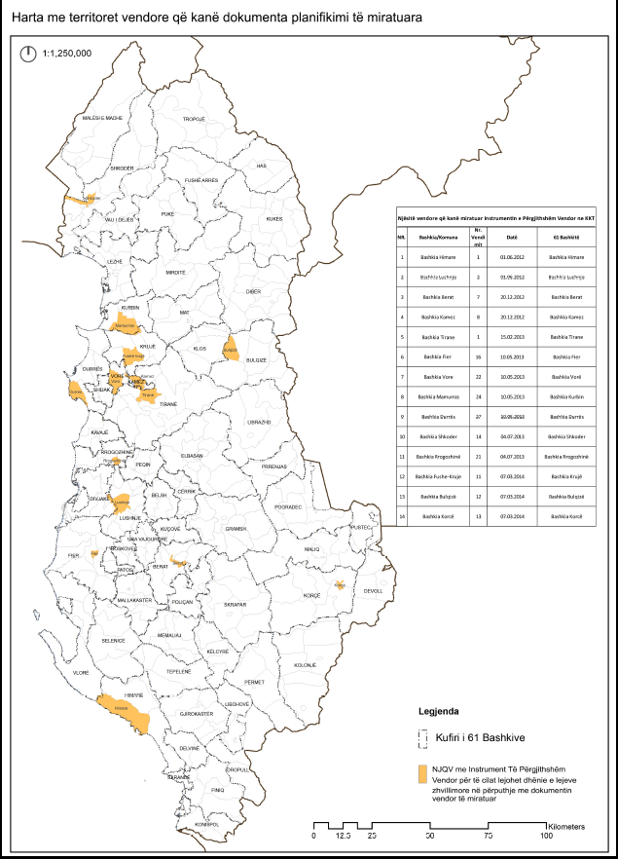

VENDIM

Nr. 673, datë 29.7.2015

PËR NJË NDRYSHIM NË VENDIMIN NR. 217, DATË 11.3.2015, TË KËSHILLIT TË MINISTRAVE, “PËR EKZEKUTIMIN E VENDIMIT TË GJYKATËS EVROPIANE PËR TË DREJTAT E NJERIUT, DATË 8.4.2014, PËR ÇËSHTJEN “KARAGJOZI DHE TË TJERË KUNDËR SHQIPËRISË” (PËR ANKIMET NR. 25408/06, 37419/06; 49121/06; 1504/07; 19772/07; 46685/07; 49411/07; 27242/08; 61912/08 DHE 15075/09), TË NDRYSHUAR”

Në mbështetje të nenit 100 të Kushtetutës, të nenit 46, të Konventës Evropiane për Mbrojtjen e të Drejtave të Njeriut dhe Lirive Themelore, ratifikuar me ligjin nr. 8137, datë 31.7.1996, “Për ratifikimin e Konventës Evropiane për Mbrojtjen e të Drejtave të Njeriut dhe Lirive Themelore”, të ligjit nr. 9235, datë 29.7.2004, “Për kthimin dhe kompensimin e pronës”, të ndryshuar, të neneve 5 e 45, të ligjit nr. 9936, datë 26.6.2008, “Për menaxhimin e sistemit buxhetor në Republikën e Shqipërisë”, të ndryshuar, dhe të nenit 13, të ligjit nr. 160/2014, “Për buxhetin e vitit 2015”, me propozimin e ministrit të Drejtësisë, Këshilli i Ministrave

VENDOSI:

1. Pika 8/1, e vendimit nr. 217, datë 11.3.2015, të Këshillit të Ministrave, të ndryshuar, riformulohet, si më poshtë vijon:
“8/1. Efekti financiar, i parashikuar në paragrafin e dytë, të pikës 1, të këtij vendimi, në shumën 135 564 492 (njëqind e tridhjetë e pesë milionë e pesëqind e gjashtëdhjetë e katër mijë e katërqind e nëntëdhjetë e dy) lekë, të përballohet nga fondi i kontingjencës.”.
2. Ngarkohen Ministria e Drejtësisë dhe Ministria e Financave për zbatimin e këtij vendimi.
Ky vendim hyn në fuqi menjëherë dhe botohet në Fletoren Zyrtare.

KRYEMINISTRI
Edi Rama

VENDIM

Nr. 674, datë 29.7.2015

PËR KALIMIN E SPORTELEVE PRITËSE PËR QYTETARËT TË ZYRAVE VENDORE TË REGJISTRIMIT TË PASURIVE TË PALUAJTSHME NË ADMINISTRIM TË QENDRËS SË OFRIMIT TË SHËRBIMEVE PUBLIKE TË INTEGRUARA

Në mbështetje të nenit 100 të Kushtetutës, të nenit 10, të ligjit nr. 9000, datë 30.1.2003, “Për organizimin dhe funksionimin e Këshillit të Ministrave”, të nenit 6, të ligjit nr. 90/2012, “Për organizimin dhe funksionimin e administratës shtetërore”, të pikës 2, të nenit 7, të ligjit nr. 33/2012, “Për regjistrimin e pasurive të paluajtshme”, të nenit 4, të ligjit nr. 10325, datë 23.9.2010,“Për bazat e të dhënave shtetërore”,me propozimin e ministrit të Drejtësisë dhe ministrit të Shtetit për Inovacionin dhe Administratën Publike, Këshilli i Ministrave

VENDOSI:

1. Sportelet pritëse për qytetarët (front-office/FO) të zyrave vendore të regjistrimit të pasurive të paluajtshme kalojnë në administrimin e Qendrës së Ofrimit të Shërbimeve Publike të Integruara (ADISA).
2. Ministri i Shtetit për Inovacionin dhe Administratën Publike dhe ministri i Drejtësisë, me urdhër të përbashkët, përcaktojnë sportelet e shërbimit që do të kalojnë nga zyrat vendore të regjistrimit të pasurive të paluajtshme në administrimin e Qendrës së Ofrimit të Shërbimeve Publike të Integruara.
3. Mënyra e shkëmbimit të informacionit midis sporteleve pritëse për qytetarët (FO) të zyrave mbështetëse përgjegjëse për përpunimin e të dhënave dhe finalizimin e shërbimeve publike (back-office/BO) si organ kompetent do të rregullohet me një marrëveshje të përbashkët ndërmjet ZQRPP-së dhe Qendrës së Ofrimit të Shërbimeve Publike të Integruara. Në këtë marrëveshje do të përcaktohen procedurat e kalimit të shërbimeve e të dokumentacionit, sigurisë, menaxhimit të aseteve të përbashkëta, si dhe çështje të tjera në bazë dhe për zbatim të këtij vendimi.

4. ZQRPP-ja dhe Qendra e Ofrimit të Shërbimeve Publike të Integruara, nëpërmjet Shkollës Shqiptare të Administratës Publike (ASPA), të kryejnë trajnimin e punonjësve për kuadrin ligjor të pasurive të paluajtshme.
5. Efektet financiare të mbulohen nga buxheti i ADISA-s.
6. Tarifat dhe taksat, që do të mblidhen nga Qendra e Ofrimit të Shërbimeve Publike të Integruara, të jenë në përputhje më legjislacionin në fuqi dhe të kalojnë në llogarinë e ZVRPP-së.
7. Çështjet, që kanë të bëjnë me administrimin/pronësinë e aseteve që janë në përdorim të sporteleve pritëse për qytetarët në ZVRPP, të rregullohen me marrëveshje të përbashkët ndërmjet ZQRPP-së dhe Qendrës së Ofrimit të Shërbimeve Publike të Integruara.
8. Ngarkohen Ministria e Drejtësisë, ministri i Shtetit për Inovacionin dhe Administratën Publike, Ministria e Financave, Zyra Qendrore e Regjistrimit të Pasurive të Paluajtshme dhe Qendra e Ofrimit të Shërbimeve Publike të Integruara për zbatimin e këtij vendimi.
Ky vendim hyn në fuqi pas botimit në Fletoren Zyrtare.

KRYEMINISTRI
Edi Rama

VENDIM

Nr. 675, datë 29.7.2015

PËR DISA SHTESA NË VENDIMIN NR. 375, DATË 6.6.2012, TË KËSHILLIT TË MINISTRAVE, “PËR KRIJIMIN, REGJISTRIMIN, MËNYRËN E FUNKSIONIMIT, TË ADMINISTRIMIT E TË NDËRVEPRIMIT DHE PËR SIGURINË E SISTEMIT TË REGJISTRIMIT TË PASURIVE TË PALUAJTSHME (ALBSReP)”

Në mbështetje të nenit 100 të Kushtetutës, të pikës 2, të nenit 7, të ligjit nr. 33/2012, “Për regjistrimin e pasurive të paluajtshme”, dhe të nenit 4, të ligjit nr. 10325, datë 23.9.2010, “Për bazat e të dhënave shtetërore”, me propozimin e ministrit të Drejtësisë dhe ministrit të Shtetit për Inovacionin dhe Administratën Publike, Këshilli i Ministrave

VENDOSI:

Në pikën 6, të vendimit nr. 375, datë 6.6.2012, të Këshillit të Ministrave, bëhen këto shtesa:
1. Pas nënndarjes “ii”, të shkronjës “b”, shtohet nënndarja “iii”, me këtë përmbajtje:
“iii. Qendra e Ofrimit të Shërbimeve Publike të Integruara.”.
2. Pas nënndarjes “ii”, të shkronjës “c”, shtohet nënndarja “ii/1”, me këtë përmbajtje:
“ii/1) Qendra e Ofrimit të Shërbimeve Publike të Integruara.”.
Ky vendim hyn në fuqi pas botimit në Fletoren zyrtare.

KRYEMINISTRI
Edi Rama

VENDIM

Nr. 676, datë 29.7.2015

PËR DISA SHTESA NË VENDIMIN NR. 376, DATË 6.6.2012, TË KËSHILLIT TË MINISTRAVE, “PËR PROCEDURËN E LËSHIMIT TË DOKUMENTEVE NGA ZYRAT E REGJISTRIMIT TË PASURIVE TË PALUAJTSHME”

Në mbështetje të nenit 100 të Kushtetutës, të nenit 7, të ligjit nr. 33/2012, “Për regjistrimin e pasurive të paluajtshme”, dhe të paragrafit të fundit, të nenit 23, të ligjit nr. 7829, datë 1.6.1994, “Për noterinë”, të ndryshuar, me propozimin e ministrit të Drejtësisë dhe ministrit të Shtetit për Inovacionin dhe Administratën Publike, Këshilli i Ministrave

VENDOSI:

Në vendimin nr. 376, datë 6.6.2012, të Këshillit të Ministrave, bëhen këto shtesa:
1. Në titullin e vendimit dhe në fjalinë e dytë, të pikës 3, pas fjalëve “…zyrat e regjistrimit të pasurive të paluajtshme…” shtohen “…dhe nga Qendra e Ofrimit të Shërbimeve Publike të Integruara…”.
3. Në pikat 9 dhe 11, pas fjalëve “…Zyra e Regjistrimit të Pasurive të Paluajtshme…” shtohen “…dhe nga Qendra e Ofrimit të Shërbimeve Publike të Integruara…”.
4. Në pikën 10, pas fjalëve “…punonjës i Zyrës së Regjistrimit të Pasurive të Paluajtshme…” shtohen fjalët “…dhe të Qendrës së Ofrimit të Shërbimeve Publike të Integruara…”.
Ky vendim hyn në fuqi pas botimit në Fletoren Zyrtare.
KRYEMINISTRI
Edi Rama

VENDIM

Nr. 677, datë 29.7.2015

PËR MIRATIMIN E BONUSIT, NË PROCEDURËN PËRZGJEDHËSE KONKURRUESE, QË I JEPET SHOQËRISË PËR DHËNIEN ME KONCESION TË HIDROCENTRALIT “POÇEM”

Në mbështetje të nenit 100 të Kushtetutës dhe të nenit 7, të ligjit nr. 125/2013, datë 25.4.2013, “Për koncesionet dhe partneritetin publik privat”, të ndryshuar, me propozimin e ministrit të Energjisë dhe Industrisë, Këshilli i Ministrave

VENDOSI:

1. Miratimin e bonusit prej 8 (tetë) % të pikëve, që i jepet shoqërisë “Çinar-San Hafriyat Nakliyat Inşaat Turizm Sanayi Ve Ticaret Limited Şirketi” për rezultatin teknik dhe financiar në procedurën përzgjedhëse konkurruese për dhënien me koncesion të hidrocentralit “Poçem”.
2. Ngarkohet Ministria e Energjisë dhe Industrisë për zbatimin e këtij vendimi.
Ky vendim hyn në fuqi pas botimit në Fletoren Zyrtare.

KRYEMINISTRI
Edi Rama

VENDIM

Nr. 678, datë 29.7.2015

PËR DISA NDRYSHIME NË VENDIMIN NR. 522, DATË 30.6.2010, TË KËSHILLIT TË MINISTRAVE, “PËR SHPRONËSIMIN, PËR INTERES PUBLIK, TË PRONARËVE TË PASURIVE TË PALUAJTSHME, PRONË PRIVATE, QË PREKEN NGA SHPRONËSIMI PËR QËLLIM TË NDËRTIMIT, PRONËSISË, SHFRYTËZIMIT, MIRËMBAJTJES DHE TRANSFERIMIT NË FAVOR TË SHTETIT, TË PROJEKTIT TË NJË HIDROCENTRALI TË RI NË ASHTË, NË QARKUN E SHKODRËS”, TË NDRYSHUAR

Në mbështetje të nenit 100 të Kushtetutës dhe të neneve 5, pika 1, 20 e 21, të ligjit nr. 8561, datë 22.12.1999, “Për shpronësimet dhe marrjen në përdorim të përkohshëm të pasurisë, pronë private, për interes publik”, me propozimin e ministrit të Energjisë dhe Industrisë, Këshilli i Ministrave

VENDOSI:

Në vendimin nr. 522, datë 30.6.2010, të Këshillit të Ministrave, të ndryshuar, bëhen këto ndryshime:
1. Pika 3 ndryshohet, si më poshtë vijon:
“3. Pronarët e pasurive të paluajtshme, që shpronësohen, të kompensohen në vlerë të plotë, sipas masës përkatëse që paraqitet në tabelën bashkëlidhur këtij vendimi. Sipërfaqja e përgjithshme që shpronësohet është 87 948 (tetëdhjetë e shtatë mijë e nëntëqind e dyzet e tetë) m² (truall, arë, pemëtore), vlerësuar me shumën e përgjithshme prej 58 723 477 (pesëdhjetë e tetë milionë e shtatëqind e njëzet e tre mijë e katërqind e shtatëdhjetë e shtatë) lekësh.”.
2. Pika 4 riformulohet, si më poshtë vijon:
“4. Fondi i kompensimit dhe të gjitha shpenzimet procedurale do të përballohen nga Energji Ashta, sh.p.k., si subjekti kërkues i këtij shpronësimi.”.
Ky vendim hyn në fuqi menjëherë dhe botohet në Fletoren Zyrtare.

KRYEMINISTRI
Edi Rama

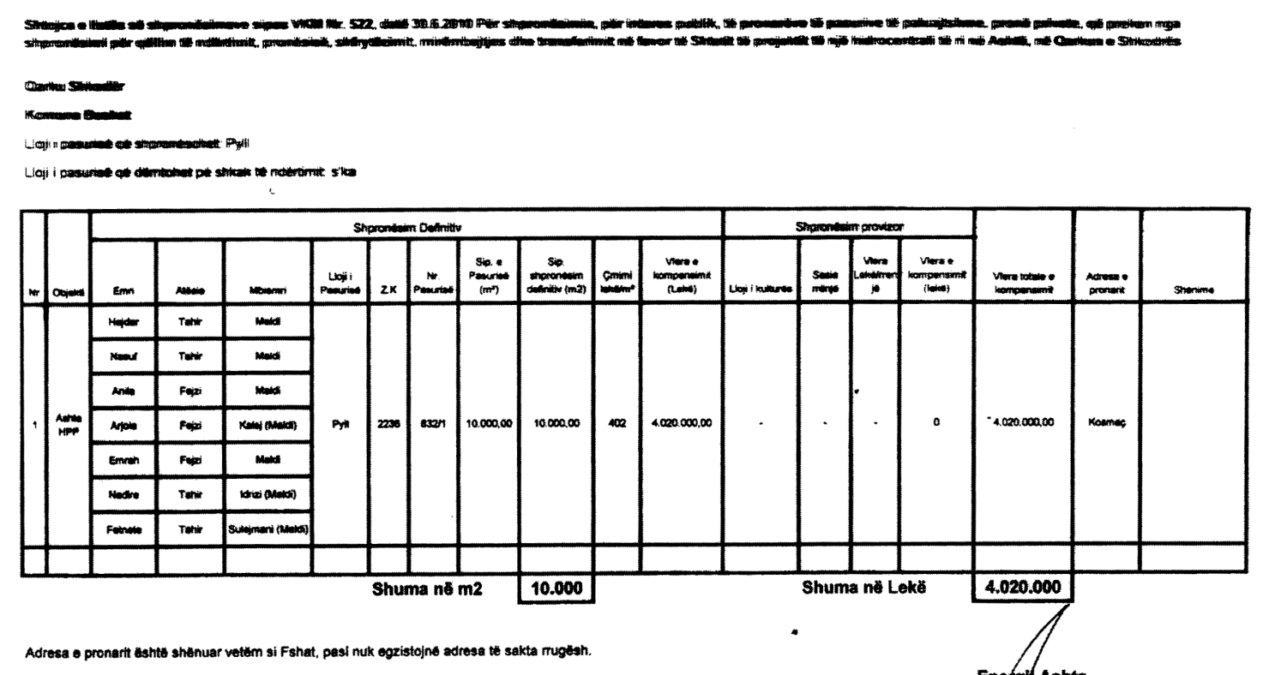

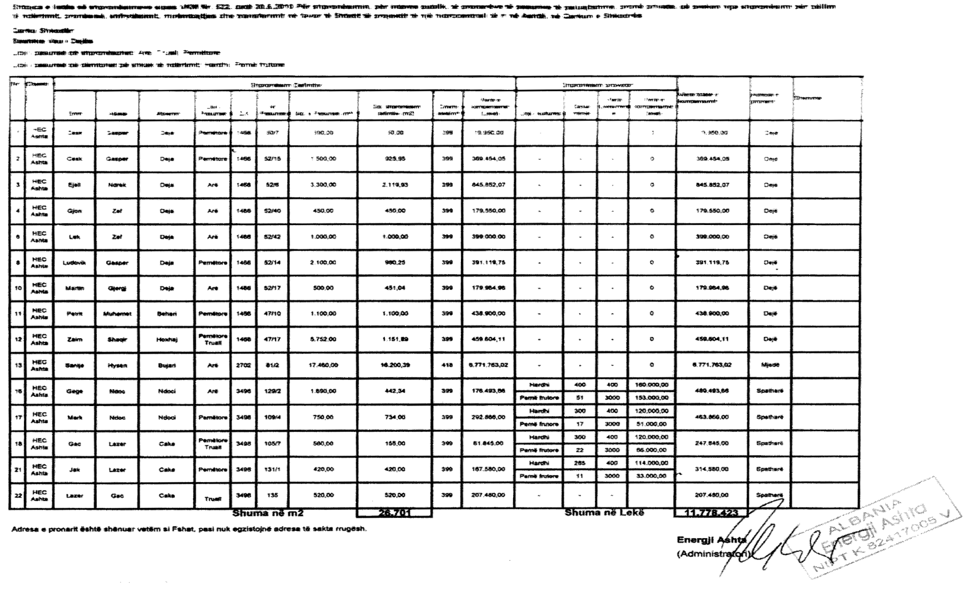

VENDIM

Nr. 679, datë 29.7.2015

PËR HAPJEN E INSTITUCIONIT ARSIMOR PRIVAT PARAUNIVERSITAR “ALBANIAN COLLEGE, TIRANË”

Në mbështetje të nenit 100 të Kushtetutës dhe të nenit 42, pika 5, të ligjit nr. 69/2012, datë 21.6.2012, “Për sistemin arsimor parauniversitar në Republikën e Shqipërisë”, të ndryshuar, me propozimin e ministrit të Arsimit dhe Sportit, Këshilli i Ministrave

VENDOSI:

1. Dhënien e lejes për hapjen e institucionit arsimor privat parauniversitar “Albanian College, Tiranë”.
2. Institucioni arsimor privat parauniversitar “Albanian College, Tiranë” do të ushtrojë veprimtarinë arsimore në adresën Rruga e Kavajës, nr. 12, Tiranë.
3. Në institucionin arsimor privat para-universitar “Albanian College, Tiranë” mësimi do të zhvillohet në gjuhën angleze. Në lëndët: Gjuha shqipe, Letërsia shqipe, Historia e kombit shqiptar dhe Gjeografia e Shqipërisë mësimi do të zhvillohet detyrimisht në gjuhën shqipe.
4. Institucioni arsimor privat parauniversitar “Albanian College, Tiranë” do të ofrojë arsimim parauniversitar në nivelet:
a) arsim parashkollor;
b) arsim bazë;
c) arsim i mesëm i lartë (gjimnaz).

5. Forma e arsimimit në institucionin arsimor privat parauniversitar “Albanian College, Tiranë” do të jetë arsimim me kohë të plotë.
6. Institucioni arsimor privat parauniversitar “Albanian College, Tiranë”, me fillimin dhe gjatë ushtrimit të veprimtarisë së tij, të raportojë në njësinë arsimore vendore përkatëse, brenda afateve të përcaktuara, për:
a) numrin e fëmijëve të kopshtit, numrin e nxënësve dhe listën e mësuesve të arsimit bazë dhe arsimit të mesëm, të regjistruar në fillim dhe që do të mbarojnë vitin shkollor, sipas udhëzimeve të Ministrisë së Arsimit dhe Sportit dhe statistikave të miratuara nga INSTAT-i;
b) planin mësimor, programet lëndore dhe strukturën që do të ketë institucioni në fillim të çdo viti shkollor;
c) aktin e regjistrimit në organin tatimor;
ç) listën e veprimtarive jashtëshkollore që janë parashikuar të zhvillohen gjatë vitit shkollor;
d) adresën e institucionit, adresën elektronike (e-mail) dhe numrin e telefonit.
7. Çdo ndryshim në planin mësimor, programet e lëndëve apo tekstet që do të përdorë, si edhe çdo projekt apo eksperimentim psikopedagogjik-didaktik, që kërkon të kryejë institucioni arsimor privat parauniversitar “Albanian College, Tiranë”, miratohet nga Ministria e Arsimit dhe Sportit, sipas rastit.
8. Ndryshimet që mund të pësojë institucioni arsimor privat parauniversitar i licencuar, në vendndodhjen dhe në infrastrukturën e godinës, shqyrtohen dhe miratohen nga Ministria e Arsimit dhe Sportit, pas miratimit të njësisë arsimore vendore, 3 (tre) muaj para fillimit të vitit shkollor përkatës.
9. Institucioni arsimor privat parauniversitar “Albanian College, Tiranë” duhet të ketë në ruajtje dokumentacionin e mëposhtëm:
a) dokumentacionin themeltar në ruajtje të përhershme, si: regjistër amze, indeks alfabetik, regjistër të veçantë, statistika vjetore të numrit të nxënësve dhe të mësuesve;
b) regjistra të përkohshëm, si: regjistra klase, evidencë për lëvizjen e nxënësve;
c) rregulloren e brendshme për funksionimin e institucionit;
ç) kriteret për pranimin e nxënësve dhe të mësuesve;
d) kontratat me prindërit për shërbimet arsimore apo shërbime të tjera jashtëshkollore që ofron;
dh) kontrata e punës me mësuesit (për ata me kohë të plotë apo të pjesshme).
10. Dokumentacioni i paraqitur në pikat 6 dhe 9, në rast monitorimi dhe inspektimi, u vihet në dispozicion organeve kompetente mbikëqyrëse.
11. Moszbatimi apo mosrespektimi i këtyre detyrimeve, si dhe mosdhënia apo fshehja e informacioneve ndaj organeve kompetente mbikëqyrëse dhe inspektuese, të cilat do të verifikojnë apo kontrollojnë funksionimin dhe mbarëvajtjen e këtyre institucioneve arsimore, përbën kundërvajtje administrative dhe sanksionohet sipas akteve ligjore e nënligjore në fuqi.
12. Ngarkohen Ministria e Arsimit dhe Sportit dhe Drejtoria Arsimore Rajonale e Qytetit të Tiranës për zbatimin e këtij vendimi.
Ky vendim hyn në fuqi menjëherë dhe botohet në Fletoren Zyrtare.

KRYEMINISTRI
Edi Rama

VENDIM

Nr. 680, datë 29.7.2015

PËR MIRATIMIN E PROJEKTIT PILOT “PËR MASAT PËR NXITJEN E TË NXËNIT, VIJUESHMËRISË DHE PËRPARIMIT TË NXËNËSVE ROMË DHE EGJIPTIANË TË SHKOLLËS 9-VJEÇARE “NAIM FRASHËRI”, KORÇË, PËR VITIN SHKOLLOR

2015 – 2016”

Në mbështetje të nenit 100 të Kushtetutës, të neneve 6, 19 e 28, të ligjit nr. 69/2012, datë 21.6.2012, “Për sistemin arsimor parauniversitar”, të ligjit nr. 9936, datë 26.6.2008, “Për menaxhimin e sistemit buxhetor në Republikën e Shqipërisë”, të ndryshuar, dhe të ligjit nr. 160/2014, datë 27.11.2014, “Për buxhetin e vitit 2015”, me propozimin e ministrit të Arsimit dhe Sportit, Këshilli i Ministrave

VENDOSI:

1. Dhënien nga Ministria e Arsimit dhe Sportit të 289 (dyqind e tetëdhjetë e nëntë) bursave/kuotave ushqimore për nxënësit romë dhe egjiptianë të shkollës 9-vjeçare “Naim Frashëri”, Korçë, për vitin shkollor 2015 - 2016.
2. Vlera e bursës/kuotës ushqimore ditore është 76 (shtatëdhjetë e gjashtë) lekë në ditë për nxënës, për mbulimin e kostos ushqimore. Vlera e bursës/kuotës ushqimore që do t’u ofrohet nxënësve në mjediset e shkollës në formën e shërbimit ushqimor ditor të paketuar, për çdo nxënës, për 170 ditë mësimore, jepet sipas pasqyrës nr. 1 që i bashkëlidhet këtij vendimi.
3. Drejtoria Arsimore Rajonale Korçë, në fillim të vitit shkollor, duhet të dërgojë pranë njësisë bazë të qeverisjes vendore, Bashkisë Korçë, listën emërore të nxënësve romë dhe egjiptianë, përfitues të bursës/kuotës ushqimore, të detajuar nga klasa e parë deri në klasën e nëntë. Një kopje e listës emërore të nxënësve të trajtuar me bursë/kuotë ushqimore i dërgohet Ministrisë së Arsimit dhe Sportit.
4. Fondet publike për mbulimin e shpenzimeve për bursat/kuotat ushqimore rishpërndahen nga Ministria e Arsimit dhe Sportit për Bashkinë Korçë dhe administrohen nga kjo bashki.

5. Drejtoria Arsimore Rajonale Korçë dhe drejtoria e shkollës “Naim Frashëri”, Korçë, organizojnë aktivitete ekstrakurrikulare, me qëllim nxitjen e të nxënit, vijueshmërisë dhe përparimit të nxënësve romë dhe egjiptianë të shkollës “Naim Frashëri”, Korçë. Këto aktivitete organizohen në përputhje me udhëzimin nr. 21, datë 23.7.2010, të ministrit të Arsimit “Për normat e punës mësimore-edukative dhe numrin e nxënësve për klasë në arsimin parauniversitar”, të ndryshuar.

6. Efektet financiare të mbulohen nga buxheti vjetor i miratuar për Ministrinë e Arsimit dhe Sportit në programin buxhetor të arsimit 9-vjeçar.
7. Ngarkohen Ministria e Arsimit dhe Sportit, Ministria e Financave, Bashkia Korçë dhe Drejtoria Arsimore Rajonale Korçë për zbatimin e këtij vendimi.
Ky vendim hyn në fuqi pas botimit në Fletoren Zyrtare.
KRYEMINISTRI
Edi Rama

Pasqyra nr. 1
KUOTAT FINANCIARE SIPAS NORMAVE NË NATYRË PËR USHQIMIN E NXËNËSVE
(VITI MËSIMOR 2015-2016)

Nr. | Emërtimi | Njësia matëse | Norma ditore | Vlera energjetike (në kcal) | Çmimi mesatar/ njësi | Vlera ditore/ në lekë
1 | Bukë | gram | 120 | 341.95 | 100 | 12.0
2 | Makarona | gram | 10.5 | 37.45 | 120 | 1.3
3 | Oriz | gram | 10.5 | 38.15 | 150 | 1.6
4 | Sheqer | gram | 14 | 54.95 | 100 | 1.4
5 | Fasule | gram | 10.5 | 32.55 | 150 | 1.6
6 | Perime | gram | 45.5 | 9.45 | 100 | 4.6
7 | Fruta | gram | 35 | 14.7 | 100 | 3.5
8 | Vaj | gram | 10.5 | 94.5 | 180 | 1.9
9 | Gjalpë | gram | 7 | 53.2 | 531 | 3.7
10 | Mish | gram | 31.5 | 45.5 | 750 | 23.6
11 | Djathë | gram | 8.75 | 14 | 400 | 3.5
12 | Reçel | gram | 7 | 32.55 | 250 | 1.8
13 | Vezë | kokërr | 0.35 | 14.7 | 12 | 4.2
14 | Qumësht | gram | 70 | 34.3 | 80 | 5.6
15 | Patate | gram | 70 | 59.5 | 40 | 2.8
16 | Nënprodukte pule dhe mishi | gram | 10.5 | 35 | 400 | 3.2
 | KUOTA DITORE |  |  | 912.45 |  | 76

Shënim. Është e domosdoshme që nxënësi të marrë kuotën ditore në lekë dhe në kalori, ndërsa gramaturat dhe lloji i ushqimit mund të ndryshojnë sipas menyve të ndryshme dhe çmimeve që ofrohen nga konkurrenca e prokurimeve dhe ndikimit të faktorëve të tjerë (gramaturat e normës ditore në pasqyrë janë përdorur për efekt planifikimi).

VENDIM

Nr. 681, datë 29.7.2015

PËR DHËNIEN E BURSAVE PËR NXËNËSIT E SHKOLLËS SË MESME PROFESIONALE “PETER MAHRINGER”, SHKODËR, PËR VITIN SHKOLLOR 2015 - 2016

Në mbështetje të nenit 100 të Kushtetutës, të neneve 6, 19 e 39, të ligjit nr. 69/2012, datë 21.6.2012, “Për sistemin arsimor parauniversitar në Republikën e Shqipërisë”, të ligjit nr. 9522, datë 25.4.2006, “Për ratifikimin e marrëveshjes, ndërmjet Këshillit të Ministrave të Republikës së Shqipërisë dhe qeverisë së Republikës së Austrisë, për bashkëpunimin në fushat e kulturës, të arsimit dhe shkencës”, të ligjit nr. 9936, datë 26.6.2008, “Për menaxhimin e sistemit buxhetor në Republikën e Shqipërisë”, të ndryshuar, dhe të ligjit nr. 160/2014, datë 27.11.2014, “Për buxhetin e vitit 2015”, me propozimin e ministrit të Arsimit dhe Sportit, Këshilli i Ministrave

VENDOSI:

1. Dhënien nga Ministria e Arsimit dhe Sportit të 84 (tetëdhjetë e katër) bursave të studimit për nxënësit e shkollës së mesme profesionale “Peter Mahringer”, Shkodër, nga të cilat 24 (njëzet e katër) bursa studimi për nxënësit e viteve përgatitore dhe 60 (gjashtëdhjetë) bursa studimi për nxënësit e viteve të para, deri në vitin e katërt të shkollës së mesme profesionale “Peter Mahringer”, për vitin shkollor 2015 - 2016.
2. Vlera e bursës do të jetë 96 560 (nëntëdhjetë e gjashtë mijë e pesëqind e gjashtëdhjetë) lekë për nxënës në vit, me qëllim shlyerjen e tarifës mujore të shkollimit dhe për mbulimin e kostos së teksteve mësimore. Vlera e masës së bursës do të paguhet pranë bankave të nivelit të dytë për çdo nxënës.
3. Fondi për mbulimin e këtyre bursave kalon nga Ministria e Arsimit dhe Sportit në Drejtorinë Arsimore Rajonale Shkodër.
4. Miratimi i këtyre bursave bëhet nga bordi i Fondacionit Shkollor Austriak, në mbështetje të kritereve ekonomike e të rezultateve të arritura nga secili nxënës/aplikant.
5. Bordi i Fondacionit Shkollor Austriak, pas miratimit të bursave, dërgon dokumentacionin përkatës në Drejtorinë Arsimore Rajonale Shkodër, e cila, pas konfirmimit të nxënësve që përfitojnë bursë, kalon masën e bursës në llogarinë personale të secilit nxënës.
6. Efektet financiare të mbulohen nga buxheti vjetor i Ministrisë së Arsimit dhe Sportit.
7. Ngarkohet Ministria e Arsimit dhe Sportit për zbatimin e këtij vendimi.
Ky vendim hyn në fuqi pas botimit në Fletoren Zyrtare.

KRYEMINISTRI
Edi Rama

VENDIM

Nr. 682, datë 29.7.2015

PËR PËRDORIMIN E FONDEVE PUBLIKE PËR TRANSPORTIMIN E PUNONJËSVE ARSIMORË QË PUNOJNË DHE TË NXËNËSVE QË MËSOJNË JASHTË VENDBANIMIT

Në mbështetje të nenit 100 të Kushtetutës, neneve 5, 6, 19 dhe 28, të ligjit nr. 69/2012, datë 21.6.2012, “Për sistemin arsimor parauniversitar në Republikën e Shqipërisë”, të kreut II, të ligjit nr. 8308, datë 18.3.1998, “Për transportin rrugor”, të ndryshuar, të ligjit nr. 9936, datë 26.6.2008,“Për menaxhimin e sistemit buxhetor në Republikën e Shqipërisë”, të ndryshuar, të ligjit nr. 160/2014, “Për buxhetin e vitit 2015”, me propozimin e ministrit të Arsimit dhe Sportit, Këshilli i Ministrave

VENDOSI:

1. Përballimin nga fondet publike të shpenzimeve për transportin e:
a) punonjësve arsimorë (drejtor, nëndrejtor, mësues) të institucioneve arsimore publike (shkolla publike të arsimit bazë, kopshte publike) të cilët punojnë jashtë qendrave urbane, qytetit/fshatit, në largësinë mbi 5 km nga kufiri i njësisë përbërëse administrative të vendbanimit të tyre të përhershëm, dhe kthehen brenda ditës;
b) nxënësve që ndjekin institucionet arsimore publike të arsimit bazë ose kopshtet publike, që udhëtojnë, nga vendbanimi i përhershëm në një vendbanim tjetër, mbi 2 km larg institucioneve arsimore publike më të afërta (shkollë/kopsht);

Në asnjë rast nuk përfitojnë shpenzime transporti nxënësit/fëmijët që udhëtojnë mbi 2 km, nëse në vendbanimin e tyre funksionojnë institucionet arsimore publike (shkollë/kopsht).
c) nxënësve që jetojnë në qendra rezidenciale të krijuara me vendim të Këshillit të Ministrave për grupe të nxënësve/fëmijëve/familjeve që vijnë nga shtresa sociale në nevojë dhe që udhëtojnë mbi 2 km larg për të ndjekur mësimin në institucionet arsimore publike më të afërta (shkollat e arsimit bazë ose kopshtet publike);
ç) nxënësve të arsimit parauniversitar me aftësi të kufizuara që gëzojnë statusin ligjor të invalidit, që nuk shikojnë, që nuk dëgjojnë, invalidit paraplegjik dhe invalidit tetraplegjik.
2. Njësitë arsimore vendore, mbështetur në numrin e mësuesve dhe nxënësve që planifikohen të përfitojnë nga shërbimi i transportit, në bashkëpunim me këshillat e qarqeve e njësitë bazë të qeverisjes vendore, miratojnë hartën e linjave, sipas largësive të përmendura në pikën 1, të këtij vendimi.
3. Njësitë arsimore vendore, mbështetur në ligjin nr. 9643, datë 20.11.2006, “Për prokurimin publik”, të ndryshuar, prokurojnë fondet publike për shërbimin e transportit të nxënësve dhe punonjësve arsimorë, sipas linjave rrethqytetase të shërbimit të transportit publik, të licencuara në bazë qarku nga njësitë e qeverisjes vendore ose qendrore.
Në rastet kur njësitë arsimore vendore nuk realizojnë me sukses procedurat e prokurimit publik të shërbimit të transportit të punonjësve arsimorë dhe nxënësve, të parashikuar në pikën 3, të këtij vendimi, këto njësi realizojnë mbulimin e shpenzimeve për shërbimin e transportit të mësuesve dhe nxënësve përfitues drejtpërdrejt, nëpërmjet llogarive bankare, në bankat e nivelit të dytë ose pranë zyrave të Postës Shqiptare, sh.a., në përputhje me pikën 4, të këtij vendimi. Masa e shpenzimeve përllogaritet në bazë të numrit të nxënësve dhe të mësuesve, numrit të ditëve mësimore, çmimit mesatar të biletës për linjat ndërqytetase apo rrethqytetase të shërbimit të transportit, të miratuara me vendimin nr. 146, datë 26.2.1998, të Këshillit të Ministrave, “Për ndryshimin e tarifave të transportit të udhëtarëve”, të ndryshuar, dhe të indeksimit të çmimeve të shërbimit të transportit, të botuara çdo vit nga INSTAT-i, si dhe në bazë të akteve të tjera ligjore e nënligjore në fuqi.
Punonjësit arsimorë që përfitojnë transport të siguruar nga njësitë arsimore vendore, të parashikuar në pikën 1, të këtij vendimi, bazuar në vendimin nr. 194, datë 22.4.1999, të Këshillit të Ministrave,“Për miratimin e strukturës së pagës së punonjësve arsimorë në arsimin parauniversitar”, të ndryshuar:
a) nuk përfitojnë shpërblim mujor për largësi më pak se 10 km nga vendbanimi i tyre;
b) përfitojnë shpërblim 1 000 (një mijë) lekë në muaj, kur kjo largësi është nga 10 km deri në më pak se 20 km;
c) përfitojnë shpërblim 1 800 (një mijë e tetëqind) lekë në muaj, kur kjo largësi është mbi 20 km.
6. Efektet financiare, që rrjedhin nga zbatimi i këtij vendimi, të përballohen nga buxheti vjetor i Ministrisë së Arsimit dhe Sportit.
7. Vendimi nr. 709, datë 5.10.2011, i Këshillit të Ministrave, “Për përdorimin e fondeve publike për transportimin e mësuesve dhe nxënësve që punojnë e mësojnë jashtë vendbanimit”, shfuqizohet.
8. Ngarkohen Ministria e Arsimit dhe Sportit, Ministria e Financave, njësitë arsimore vendore dhe njësitë e qeverisjes vendore për zbatimin e këtij vendimi.
Ky vendim hyn në fuqi pas botimit në Fletoren Zyrtare.

KRYEMINISTRI
Edi Rama

VENDIM

Nr. 685, datë 29.7.2015

PËR NJË SHTESË DHE NDRYSHIM NË VENDIMIN NR. 932, DATË 29.12.2014, TË KËSHILLIT TË MINISTRAVE, “PËR FINANCIMIN E SHËRBIMEVE SHËNDETËSORE SPITALORE NGA SKEMA E DETYRUESHME E SIGURIMEVE TË KUJDESIT SHËNDETËSOR PËR VITIN 2015”

Në mbështetje të nenit 100 të Kushtetutës, të nenit 5, të ligjit nr. 160/2014, datë 27.11.2014, “Për buxhetin e vitit 2015”, dhe të nenit 10, të ligjit nr. 10383, datë 24.2.2011, “Për sigurimin e detyrueshëm të kujdesit shëndetësor në Republikën e Shqipërisë”, të ndryshuar, me propozimin e ministrit të Shëndetësisë, Këshilli i Ministrave

VENDOSI:

1. Në vendimin nr. 932, datë 29.12.2014, të Këshillit të Ministrave, bëhen shtesa dhe ndryshimi i mëposhtëm:
a) Pas pikës 16 shtohet pika 16.1, me këtë përmbajtje:
“16.1 Për raste të veçanta të mungesës së mjekut specialist në shërbime të ndryshme të spitaleve rajonale e bashkiake, ministri i Shëndetësisë, brenda numrit të përgjithshëm të personelit spitalor, të parashikuar në shtojcën 2, bashkëlidhur këtij vendimi, urdhëron kontraktimin, për një periudhë të caktuar, të mjekëve specialistë, por jo më shumë se 200 mjekë në vit. Këta mjekë të specialiteteve të ndryshme, përveç pagës, trajtohen financiarisht me një bonus në masën 100 000 lekë në muaj. Ky bonus, për efekt të llogaritjes së kontributeve të sigurimeve shoqërore dhe shëndetësore, trajtohet sipas shkronjës “e”, të pikës 2, të kreut II, të vendimit nr. 77, datë 28.1.2015, të Këshillit të Ministrave, “Për kontributet e detyrueshme dhe përfitimet nga sistemi i sigurimeve shoqërore dhe sigurimi i kujdesit shëndetësor”.
Mjekët e kontraktuar sipas paragrafit të mësipërm nuk e përfitojnë shpërblimin sipas shkronjave “a” dhe “b”, të pikës 9/1, të vendimit nr. 555, datë 11.8.2011, të Këshillit të Ministrave, “Për miratimin e strukturës dhe nivelit të pagave të punonjësve me arsim të lartë në sistemin e Ministrisë së Shëndetësisë dhe Spitalin Ushtarak Qendror Universitar, të punonjësve të infermieristikës në sistemin e Ministrisë së Shëndetësisë dhe Ministrisë së Mbrojtjes, si dhe për trajtimin e mjekëve në strukturat e Forcave të Armatosura”, të ndryshuar.”.
b) Shtojca 2, e vendimit nr. 932, datë 29.12.2014, të Këshillit të Ministrave, zëvendë-sohet me shtojcën 2, bashkëlidhur këtij vendimi.
2. Efektet financiare, që rrjedhin nga zbatimi i këtij vendimi, përballohen nga buxheti i miratuar për spitalet, për vitin 2015.
Ky vendim hyn në fuqi pas botimit në Fletoren Zyrtare.
KRYEMINISTRI
Edi Rama

VENDIM

Nr. 686, datë 29.7.2015

PËR MIRATIMIN E RREGULLAVE, TË PËRGJEGJËSIVE E TË AFATEVE PËR ZHVILLIMIN E PROCEDURËS SË VLERËSIMIT TË NDIKIMIT NË MJEDIS (VNM) DHE PROCEDURËS SË TRANSFERIMIT TË VENDIMIT E DEKLARATËS MJEDISORE

Në mbështetje të nenit 100 të Kushtetutës dhe të pikës 5, të nenit 7, të ligjit nr. 10440, datë 7.7.2011, “Për vlerësimin e ndikimit në mjedis”, të ndryshuar, me propozimin e ministrit të Mjedisit, Këshilli i Ministrave

VENDOSI:

KREU I
ZHVILLIMI I PROCEDURËS PARAPRAKE TË VLERËSIMIT TË NDIKIMIT NË MJEDIS

1. Zhvilluesi që synon të zbatojë një projekt, i cili është subjekt i kërkesave të nenit 8, të ligjit nr. 10440, datë 7.7.2011, “Për vlerësimin e ndikimit në mjedis”, të ndryshuar, që në fazat fillestare të planifikimit të projektit (projektidesë), paraqet pranë Ministrisë së Mjedisit kërkesën me shkrim dhe dokumentacionin e mëposhtëm:
1.1 Raportin teknik të projektit të propozuar, i cili përfshin:
a) qëllimin e projektit të propozuar;
b) planimetrinë e vendndodhjes së projektit, ku të pasqyrohen në hartë topografike kufijtë e sipërfaqes, të shoqëruar me koordinatat, sipas sistemit koordinativ GAUS KRUGE, fotografi dhe të dhëna për përdorimin ekzistues të sipërfaqes që do të përdoret përkohësisht apo përherë nga projekti, gjatë fazës së ndërtimit apo funksionimit të veprimtarisë;
c) informacionin për qendrat e banuara, në zonën ku propozohet të zbatohet projekti, shoqëruar me fotografi dhe të dhëna për distancën e tyre nga vendndodhja e projektit të propozuar, si dhe përcaktimin e njësisë së qeverisjes vendore që administron territorin ku propozohet projekti;
ç) skicat dhe planimetritë e objekteve dhe strukturave të projektin, si dhe mënyrat dhe metodat që do të përdoren për ndërtimin e objekteve dhe strukturave të projektit;
d) përshkrimin e proceseve ndërtimore dhe teknologjike, përfshirë kapacitetet prodhuese /përpunuese, sasitë e lëndëve të para dhe produktet përfundimtare të projektit;
dh) informacionin për infrastrukturën e nevojshme për lidhjen me rrjetin elektrik, furnizimin me ujë, shkarkimet e ujërave të ndotura dhe mbetjeve, si dhe informacionin për rrugët ekzistuese të aksesit apo nevojën për hapje të rrugëve të reja;
e) programin për ndërtimin, kohëzgjatjen e ndërtimit, kohëzgjatjen e planifikuar për funksionimin e projektit, kohën e mundshme të përfundimit të funksionimit të projektit dhe, sipas rastit, edhe fazën e planifikuar të rehabilitimit të sipërfaqes, pas mbarimit të funksionimit të projektit;
ë) lëndët e para që do të përdoren për ndërtimin dhe mënyra e sigurimit të tyre (materiale ndërtimi, ujë dhe energji);
f) informacionin për lidhjet e mundshme të projektit me projekte të tjera ekzistuese përreth/pranë zonës së projektit;
g) informacionin për alternativat e marra në konsideratë, për sa i takon përzgjedhjes së vendndodhjes së projektit dhe teknologjisë që do të përdoret;
gj) të dhënat për përdorimin e lëndëve të para gjatë funksionimit, përfshirë sasitë e ujit të nevojshëm, të energjisë, lëndëve djegëse dhe mënyrën e sigurimit të tyre;
h) aktivitete të tjera që mund të nevojiten për zbatimin e projektit, si ndërtimi i kampeve apo rezidencave etj.;
i) informacionin për lejet, autorizimet dhe licencat e nevojshme për projektin, në përputhje me përcaktimet e bëra në legjislacionin në fuqi, si dhe institucionet kompetente për lejimin / autorizimin/ licencimin e projektit;
j) kopje të lejeve, autorizimeve dhe licencave që disponon zhvilluesi për projektin e propozuar, në përputhje me përcaktimet e bëra në legjislacionin në fuqi, si dhe institucionet kompetente për lejimin / autorizimin/licencimin e projektit.
1.2 Raportin paraprak të VNM-së, ku përfshihen:
a) përshkrimi i mbulesës bimore të sipërfaqes ku propozohet të zbatohet projekti, shoqëruar dhe me fotografi;
b) informacion për praninë e burimeve ujore, në sipërfaqen e kërkuar nga projekti dhe në afërsi të tij;
c) informacion lidhur me identifikimin e ndikimeve të mundshme, negative, në mjedis, të projektit, përfshirë ndikimet në biodiversitet, ujë, tokë dhe ajër;
ç )një përshkrim për shkarkimet e mundshme në mjedis, të tilla si: ujëra të ndotura, gaze dhe pluhur, zhurma, vibrime, si dhe për prodhimin e mbetjeve;
d) informacion për kohëzgjatjen e mundshme të ndikimeve negative të identifikuara;
dh) të dhëna për shtrirjen e mundshme hapësinore të ndikimit negativ në mjedis, që nënkupton distancën fizike nga vendndodhja e projektit, dhe vlerat e ndikuara që përfshihen në të;
e) mundësinë e rehabilitimit të mjedisit të ndikuar dhe mundësinë e kthimit të mjedisit të ndikuar të sipërfaqes në gjendjen e mëparshme, si dhe kostot financiare të përafërta për rehabilitimin;
ë) masat e mundshme për shmangien dhe zbutjen e ndikimeve negative në mjedis;
f) ndikimet e mundshme në mjedisin ndërkufitar (nëse projekti ka natyrë të tillë).
Raporti i paraprak i VNM-së të jetë i nënshkruar nga personi fizik/juridik i licencuar.
1.3 Aktin e regjistrimit të personit fizik/juridik, sipas legjislacionit në fuqi.
1.4 Një kopje të faturës së pagesës së tarifës së shërbimit, sipas përcaktimeve në legjislacionin në fuqi.
2. Dokumentacioni i kërkuar në pikën 1, më sipër, dorëzohet edhe me CD/DVD, në të paktën 10 kopje.
3. Ministria, brenda 10 (dhjetë) ditëve kalendarike nga marrja e aplikimit, bën këto veprime:
a) Kërkon me shkrim, plotësimin e dokumen-tacionit që mungon, duke dhënë edhe arsyetimin përkatës, nëse dokumentacioni i paraqitur nga zhvilluesi nuk është në përputhje me kërkesat e pikës 1, më sipër. Afati për plotësimin e dokumen-tacionit nga zhvilluesi nuk mund të jetë më i gjatë se 15 (pesëmbëdhjetë) ditë kalendarike;
b) Përcjell aplikimin pranë Agjencisë Kombëtare të Mjedisit (AKM), të shoqëruar dhe me mendimin sugjerues të drejtorive teknike, nëse aplikimi duhet apo jo t’i nënshtrohet procedurës së VNM-së së thelluar.
4. AKM-ja, brenda 10 (dhjetë) ditëve kalendarike nga data e marrjes së aplikimit dhe dokumentacionit shoqërues:
a) i kërkon zhvilluesit, me shkrim, plotësimin e informacionit që mungon, duke dhënë edhe arsyetimin përkatës, kur konstaton se nuk mund të marrë vendimin për arsye se informacioni i dorëzuar nga zhvilluesi nuk është i plotë apo i qartë, duke vënë në dijeni edhe Ministrinë. Afati për plotësimin e informacionit nga zhvilluesi nuk mund të jetë më i gjatë se 45 (dyzet e pesë) ditë kalendarike;
b) u dërgon për mendim/konsultim kopje të aplikimit, në CD/DVD, institucioneve të mëposhtme, të cilët shprehen brenda 10 (dhjetë) ditëve kalendarike:
i) Ministrive të linjës, në varësi të projektit;
ii) Institucioneve të tjera që, në varësi të llojit të projektit, janë përgjegjëse për lejimin / autorizimin / licencimin e tij apo përgjegjëse për planifikimin dhe zhvillimin, shëndetin publik dhe emergjencat natyrore dhe civile;
iii) Agjencisë Rajonale të Mjedisit (ARM), në qarkun ku propozohet të zbatohet projekti, së cilës i jepen edhe udhëzimet përkatëse për marrjen e mendimit nga njësitë e qeverisjes vendore.
5. ARM-ja, brenda 3 (tre) ditëve kalendarike nga data e marrjes së dokumentacionit nga AKM-ja, u dërgon një kopje të tij njësisë/ve së qeverisjes vendore (NJQV) që administron territorin ku propozohet projekti asaj/atyre që preken nga projekti i propozuar, të cilat shprehen, brenda 6 (gjashtë) ditëve kalendarike pune nga marrja e shkresës së ARM-së.
6. AKM-ja informon publikun, sipas procedurave të legjislacionit në fuqi për informimin dhe përfshirjen e publikut në vendimmarrje.
7. AKM-ja, brenda 30 (tridhjetë) ditëve kalenda-rike nga data e marrjes së aplikimit, merr vendimin për VNM-në paraprake ose vendos që projekti t’i nënshtrohet procedurës së thelluar të VNM-së, sipas formatit të shtojcës IV, bashkëlidhur këtij vendimi, ia përcjell vendimin Ministrisë dhe e publikon në faqen e saj elektronike.
8. AKM-ja mbështetet në kriteret ndihmëse të shtojcës 1, bashkëlidhur këtij vendimi, në përputhje me përcaktimet e nenit 11, të ligjit nr. 10440, datë 7.7.2011, “Për vlerësimin e ndikimit në mjedis”, të ndryshuar, për marrjen e vendimit.
9. Në rast se institucionet e konsultuara më lart kërkojnë informacion shtesë, AKM-ja, brenda 2 (dy) ditëve kalendarike nga marrja e mendimeve, i kërkon zhvilluesit, me shkrim, plotësimin e informacionit që mungon, duke dhënë edhe arsyetimin përkatës dhe duke vënë në dijeni edhe Ministrinë. Afati për plotësimin e informacionit nga zhvilluesi nuk mund të jetë më i gjatë se 30 (tridhjetë) ditë kalendarike.
10. Vendimi regjistrohet në Regjistrin për Vlerësimin e Ndikimit në Mjedis, të AKM-së, dhe publikohet në faqen elektronike të saj.
11. Ministria ia dërgon vendimin zhvilluesit. Vendimi publikohet në faqen elektronike të Ministrisë.
12. Afati maksimal për dërgimin e vendimit te zhvilluesi është 45 (dyzet e pesë) ditë kalendarike nga aplikimi pranë Ministrisë. Afati për plotësimin e dokumentacionit, sipas pikave 3, shkronja “b”, 4, shkronja “a”dhe 9, të këtij kreu, nuk llogaritet në afatin maksimal. Në rast se zhvilluesi nuk plotëson dokumentacionin/informacionin brenda afateve të përcaktuara në pikat më sipër, nënkupton që zhvilluesi ka hequr dorë nga aplikimi për VNM-në paraprake.

KREU II
ZHVILLIMI I PROCEDURËS SË THELLUAR TË VNM-së

1. Zhvilluesi që synon të zbatojë një projekt, i cili është subjekt i procedurës së thelluar të VNM-së, njofton, me shkrim, ministrinë që në fazat fillestare të zhvillimit të projektit (projekt-idesë), duke e shoqëruar me informacionin e mëposhtëm:
1.1 Raportin teknik të projektit të propozuar, i cili përfshin:
a) përshkrimin e qëllimit të projektit të propozuar;
b) planimetrinë e vendndodhjes së projektit, ku të pasqyrohen në hartë topografike kufijtë e sipërfaqes, të shoqëruar me koordinatat sipas sistemit koordinativ GAUS KRUGE, fotografi dhe të dhëna për përdorimin ekzistues të sipërfaqes që do të përdoret përkohësisht apo përherë nga projekti, gjatë fazës së ndërtimit apo funksionimit të veprimtarisë;
c) informacionin për qendrat e banuara në zonën ku propozohet të zbatohet projekti, shoqëruar me fotografi dhe të dhëna për distancën e tyre nga vendndodhja e projektit të propozuar, si dhe përcaktimin e njësisë së qeverisjes vendore që administron territorin ku propozohet projekti;
ç) skicat dhe planimetritë e objekteve të projektit dhe strukturave të projektit;
d) përshkrimin e proceseve ndërtimore dhe teknologjike, përfshirë kapacitetet prodhuese /përpunuese, sasitë e lëndëve të para dhe produktet përfundimtare të projektit;
dh) të dhëna për infrastrukturën e nevojshme për lidhjen me rrjetin elektrik, furnizimin me ujë, shkarkimet e ujërave të ndotura dhe mbetjeve, si dhe informacion për rrugët ekzistuese të aksesit apo nevojën për hapje të rrugëve të reja;
e) programin për ndërtimin, kohëzgjatjen e ndërtimit, kohëzgjatjen e planifikuar të funksionimit të projektit, kohën e mundshme të përfundimit të funksionimit të projektit dhe, sipas rastit, edhe fazën e planifikuar të rehabilitimit të sipërfaqes pas mbarimit të funksionimit të projektit;
ë) mënyrat dhe metodat që do të përdoren për ndërtimin e objekteve të projektit;
f) lëndët e para që do të përdoren për ndërtimin dhe mënyrën e sigurimit të tyre (materiale ndërtimi, ujë dhe energji);
g) informacion për lidhjet e mundshme të projektit me projekte të tjera ekzistuese përreth/pranë zonës së projektit;
gj) informacion për alternativat e marra në konsideratë për sa i takon përzgjedhjes së vendndodhjes së projektit dhe teknologjisë që do të përdoret;
h) të dhëna për përdorimin e lëndëve të para gjatë funksionimit, përfshirë sasitë e ujit të nevojshëm, të energjisë, lëndëve djegëse dhe për mënyrën e sigurimit të tyre;
i) të dhëna për aktivitete të tjera që mund të nevojiten për zbatimin e projektit, si ndërtimi i kampeve apo rezidencave etj.;
j) informacion për lejet, autorizimet dhe licencat e nevojshme për projektin, në përputhje me përcaktimet e bëra në legjislacionin në fuqi, si dhe institucionet kompetente për lejimin / autorizimin/ licencimin e projektit.
k) kopje të lejeve, autorizimeve dhe licencave që disponon zhvilluesi për projektin e propozuar, në përputhje me përcaktimet e bëra në legjislacionin në fuqi, si dhe institucionet kompetente për lejimin / autorizimin/licencimin e projektit.
1.2 Informacion për ndërveprimin me mjedisin të projektit, i cili përmban:
a) një përshkrim të shkurtër të mbulesës bimore të sipërfaqes ku propozohet të zbatohet projekti, të shoqëruar dhe me imazhe të marra jo më vonë se 6 muaj nga data e aplikimit;
b) informacion për praninë e burimeve ujore në sipërfaqen e kërkuar nga projekti dhe në afërsi të saj;
c) një identifikim të ndikimeve të mundshme negative në mjedis të projektit, përfshirë ndikimet në biodiversitet, ujë, tokë, ajër;
ç) një përshkrim të shkurtër për shkarkimet e mundshme në mjedis, të tilla si: ujëra të ndotura, gaze dhe pluhur, zhurmë, si dhe prodhimin e mbetjeve;
d) informacion për kohëzgjatjen e mundshme të ndikimeve negative të identifikuara;
dh) të dhëna për shtrirjen e mundshme hapësinore të ndikimit negativ në mjedis, që nënkupton distancën fizike nga vendndodhja e projektit dhe vlerat e ndikuara që përfshihen në të;
e) mundësinë e rehabilitimit të mjedisit të ndikuar dhe mundësinë e kthimit të sipërfaqes së mjedisit të ndikuar në gjendjen e mëparshme, përfshirë edhe tokën bujqësore, si dhe kostot financiare të përafërta për rehabilitimin;
ë) masat e mundshme për shmangien dhe zbutjen e ndikimeve negative në mjedis;
f) ndikimet e mundshme në mjedisin ndër-kufitar (nëse projekti ka natyrë të tillë).
2. Dokumentacioni i kërkuar në pikën 1, më sipër, dorëzohet edhe me CD/DVD, në të paktën 10 kopje.
3. Ministria, brenda 10 (dhjetë) ditëve kalen-darike nga marrja e aplikimit, bën këto veprime:
a) Kërkon, me shkrim, plotësimin e dokumen-tacionit që mungon, duke dhënë edhe arsyetimin përkatës, nëse dokumentacioni i paraqitur nga zhvilluesi nuk është në përputhje me kërkesat e këtij vendimi. Afati për plotësimin e dokumentacionit nga zhvilluesi nuk mund të jetë më i gjatë se 15 (pesëmbëdhjetë) ditë kalendarike;
b) Përcjell aplikimin pranë Agjencisë Kombëtare të Mjedisit (AKM), të shoqëruar dhe me mendimin sugjerues të drejtorive teknike për çështjet që do të trajtohen në raportin e thelluar të VNM-së.
4. AKM-ja, brenda 10 (dhjetë) ditëve kalen-darike nga data e marrjes së aplikimit dhe dokumentacionit shoqërues:
a) i kërkon zhvilluesit, me shkrim, plotësimin e informacionit që mungon, duke dhënë edhe arsyetimin përkatës, kur konstaton se nuk mund të marrë vendimin për arsye se informacioni i dorëzuar nga zhvilluesi nuk është i plotë apo i qartë, duke vënë në dijeni edhe Ministrinë. Afati për plotësimin e informacionit nga zhvilluesi nuk mund të jetë më i gjatë se 45 (dyzet e pesë) ditë kalendarike;
b) u dërgon për mendim/konsultim, për çështje që do të trajtohen në raportin e thelluar të VNM-së, kopje të aplikimit në CD/DVD, institucioneve të mëposhtme, të cilat shprehen brenda 10 (dhjetë) ditëve kalendarike:
i) Ministrive të linjës, në varësi të projektit;
ii) Institucioneve të tjera, që në varësi të llojit të projektit, janë përgjegjëse për lejimin /autorizimin / licencimin e tij, apo përgjegjëse për emergjencat natyrore dhe civile;
iii) Agjencisë Rajonale të Mjedisit (ARM), në qarkun ku propozohet të zbatohet projekti, së cilës i jepen edhe udhëzimet përkatëse për marrjen e mendimit nga njësitë e qeverisjes vendore.
5. ARM-ja, brenda 2 (dy) ditëve kalendarike nga data e marrjes së dokumentacionit nga AKM-ja, u dërgon një kopje të tij njësisë/ve së qeverisjes vendore (NJQV) që administron territorin ku propozohet projekti dhe asaj/atyre që preken nga projekti i propozuar, të cilët shprehen brenda 5 (pesë) ditëve kalendarike pune nga marrja e shkresës së ARM-së.
6. AKM-ja, pas marrjes së mendimeve nga institucionet e pikës 4, më sipër, njofton, me shkrim, zhvilluesin për çështje që duhet të trajtojë në raportin e thelluar të VNM-së, duke vënë në dijeni dhe ministrinë, si:
a) kërkesat e saj dhe të institucioneve, të cilat duhet të merren parasysh dhe të trajtohen në raportin e thelluar të VNM-së;
b) analizimin e alternativave të mundshme për zbatimin e projektit;
c) udhëzime për studimet dhe metodat për sigurimin e informacionit mjedisor dhe parashi-kimin e ndikimeve në mjedis gjatë hartimit të raportit të thelluar të VNM-së;
ç) strukturën dhe renditjen e informacionit në raportin e thelluar të VNM-së, në përputhje me shtojcën II, të këtij vendimi;
d) udhëzime në rastin kur projekti është subjekt i procedurës ndërkufitare të VNM-së.
7. Afati maksimal nga marrja e njoftimit, sipas pikës 1, të këtij kreu, deri në njoftimin me shkrim të zhvilluesit, sipas pikës 6, të këtij kreu, është 45 (dyzet e pesë) ditë kalendarike. Afati kohor për plotësimin e informacionit, sipas pikave 3, shkronja “a” dhe 4, shkronja “a”, më sipër, nuk përllogaritet në afatin maksimal. Në rast se zhvilluesi nuk plotëson dokumentacionin/informacionin brenda afateve të përcaktuara në pikat më sipër, nënkupton që zhvilluesi ka hequr dorë nga procedura për VNM-në e thelluar.
8. Zhvilluesi, pas marrjes së njoftimit nga AKM-ja sipas pikës 6, më sipër, harton projektraportin e thelluar të VNM-së dhe organizon dëgjesën me publikun, sipas procedurave të legjislacionit në fuqi për informimin dhe përfshirjen e publikut në vendimmarrje.
9. Në përfundim të dëgjesës zhvilluesi harton Raportin e Thelluar të VNM-së, sipas kritereve të shtojcës II, bashkëlidhur këtij vendimi.
10. Për t’u pajisur me Deklaratën Mjedisore zhvilluesi aplikon pranë Ministrisë dhe dorëzon dokumentacionin e mëposhtëm, dhe në format CD/DVD, në të paktën 10 kopje:
a) Raportin e thelluar të VNM-së;
b) Përmbledhjen joteknike të raportit të thelluar të VNM-së;
c) Raportin teknik përfundimtar, të hartuar sipas kërkesave të pikës 1.1, të këtij kreu;
ç) Përmbledhje të konsultimeve me publikun dhe palët e tjera të interesuara, realizuar gjatë hartimit të raportit të thelluar të VNM-së;
d) Një kopje të faturës të pagesës së tarifës së shërbimit, sipas përcaktimeve në legjislacionin përkatës.
dh) Aktin e regjistrimit të subjektit, sipas legjislacionit në fuqi.
11. Ministria, brenda 10 (dhjetë) ditëve kalenda-rike nga marrja e aplikimit, bën këto veprime:
a) Nëse dokumentacioni i paraqitur nga zhvilluesi nuk është në përputhje me kërkesat e këtij vendimi, atëherë kërkon, me shkrim, plotësimin e dokumentacionit që mungon, duke dhënë edhe arsyetimin përkatës. Afati për plotë-simin e dokumentacionit nga zhvilluesi nuk mund të jetë më i gjatë se 15 (pesëmbëdhjetë) ditë kalendarike;
b) Përcjell aplikimin pranë Agjencisë Kombë-tare të Mjedisit (AKM), të shoqëruar dhe me mendimin sugjerues të drejtorive teknike në lidhje me sugjerimin që do t’i jepet autoritetit planifikues, sipas përcaktimeve të pikës 1, të nenit 12, të ligjit nr. 10440/2011, “Për vlerësimin e ndikimit në mjedis”, të ndryshuar, si dhe për kushtet që do të përcaktohen në deklaratën mjedisore;
12. AKM-ja, brenda 5 (pesë) ditëve kalendarike nga dita e marrjes së aplikimit, publikon në faqen zyrtare përmbledhjen joteknike të Raportit të Thelluar të VNM-së, sipas procedurave të legjislacionit në fuqi për informimin dhe përfshirjen e publikut në vendimmarrje.
13. AKM-ja, brenda 30 (tridhjetë) ditëve kalendarike nga data e marrjes së aplikimit, shqyrton dokumentacionin dhe harton Deklaratën Mjedisore, sipas kritereve të përcaktuara në shtojcën III, bashkëlidhur këtij vendim, dhe ia dërgon ministrit.
14. Ministri, brenda 7 (shtatë) ditëve kalendarike, lëshon Deklaratën Mjedisore ose ia kthen deklaratën AKM-së për rivlerësim, me argumentet përkatëse. AKM-ja dërgon te Ministri deklaratën e rivlerësuar, brenda 7 (shtatë) ditëve kalendarike.
15. Ministra ia dërgon Deklaratën Mjedisore zhvilluesit dhe një kopje të saj AKM-së. Deklarata Mjedisore publikohet në faqet elektronike të Ministrisë dhe AKM-së.
16. Formati i Deklaratës Mjedisore është sipas shtojcës V, bashkëlidhur këtij vendimi.

KREU III
TRANSFERIMI I VENDIMIT APO I DEKLARATËS MJEDISORE

1. Kur zhvilluesi ndryshon pasi ka përfunduar procedura paraprake e VNM-së, zhvilluesi i riparaqet pranë AKM-së kërkesën për transferimin e vendimit, duke paraqitur kërkesën, shoqëruar me dokumentacionin e mëposhtëm:
a) Vendimin ekzistues;
b) Dokumentin për kalimin e veprimtarisë nga zhvilluesi ekzistues te zhvilluesi i ri;
c) Aktin e regjistrimit të subjektit, sipas legjisla-cionit në fuqi.

2. Transferimi i vendimit për procedurën paraprake të VNM-së bëhet me shkresë të titullarit të AKM-së, brenda 15 (pesëmbëdhjetë) ditëve kalendarike nga data e paraqitjes së kërkesës.
3. Kur zhvilluesi ndryshon, pasi ka përfunduar procedura e thelluar e VNM-së, zhvilluesi i riparaqet pranë Ministrisë kërkesën për transferimin Deklaratës Mjedisore, duke paraqitur kërkesë, shoqëruar me dokumentacionin e mëposhtëm:
a) Deklaratën Mjedisore ekzistuese;
b) Dokumentin për kalimin e veprimtarisë nga zhvilluesi ekzistues te zhvilluesi i ri;
c) Aktin e regjistrimit të subjektit, sipas legjislacionit në fuqi.
Transferimi i Deklaratës Mjedisore bëhet me urdhër të ministrit, brenda 15 (pesëmbëdhjetë) ditëve kalendarike nga data e paraqitjes së kërkesës.

KREU IV
MONITORIMI I NDIKIMEVE, KONFIDENCIALITETI, ANKIMIMI DHE KOMUNIKIMI

1. Gjatë zbatimit të projektit, zhvilluesi ka përgjegjësinë të kryejë monitorimin e ndikimeve të tij në mjedis, në përputhje me përcaktimet në deklaratën mjedisore dhe legjislacionin në fuqi.
2. Në rast se zhvilluesi gjykon se të dhëna të caktuara në dokumentacionin e kërkuar nga procedura e VNM-së janë konfidenciale, atëherë ai ia komunikon atë AKM-së që në momentin e paraqitjes së dokumentacionit ku përmbahen të dhënat konfidenciale.
3. Në rast se AKM-ja njoftohet, paraprakisht, nga zhvilluesi për ruajtjen e të dhënave konfidenciale, atëherë ajo zbaton kërkesat e legjislacionit përkatës, sipas përcaktimeve të ligjit nr. 9901, datë 14.4.2008, “Për shoqëritë tregtare”, të ndryshuar, të ligjit nr. 9887, datë 10.3.2008, “Për mbrojtjen e të dhënave personale”, të ligjit nr. 9380, datë 28.4.2005, “Për të drejtën e autorit dhe të drejtat e lidhura me të”, si dhe të ligjit nr. 9947, datë 7.7.2008, “Për pronësinë industriale”, të ndryshuar.
4. Çdo palë ka të drejtë të ankohet në rrugë administrative ndaj akteve, veprimeve apo mosveprimeve gjatë zhvillimit të procedurës së VNM-së, në përputhje me kërkesat e nenit 25, të ligjit nr. 10440, datë 7.7.2011, “Për vlerësimin e ndikimit në mjedis”, të ndryshuar.
KREU V
DISPOZITA PËRFUNDIMTARE

1. Me hyrjen në fuqi të këtij vendimi, vendimi nr. 13, datë 4.1.2013, i Këshillit të Ministrave, “Për miratimin e rregullave, të përgjegjësive dhe të afateve për zhvillimin e procedurës së vlerësimit të ndikimit në mjedis”, dhe urdhri nr. 1859, datë 1.8.2014, i Ministrit, “Për miratimin e formatit të vendimit për VNM-në paraprake, vendimit për VNM-në e thelluar dhe të deklaratës mjedisore”, shfuqizohen.
2. Ngarkohen Ministria e Mjedisit dhe Agjencia Kombëtare e Mjedisit për zbatimin e këtij vendimi.
Ky vendim hyn në fuqi pas botimit në Fletoren Zyrtare dhe i fillon efektet juridike nga data 1 shtator 2015.

KRYEMINISTRI
Edi Rama

SHTOJCA I
KRITERET NDIHMËSE PËR MARRJEN E VENDIMIT GJATË PROCEDURËS PARAPRAKE TË VNM-së

1. Karakteristikat e projektit:
- madhësia e projektit;
- efektet kumulative me projekte të tjera;
- përdorimi i burimeve natyrore;
- prodhimi i mbetjeve,
- volumi i shkarkimit të ndotjes dhe zhurmës në mjedis;
- mundësia e aksidenteve me pasoja në mjedis, duke pasur parasysh, në veçanti, substancat apo teknologjitë e përdorura.
2. Karakteristikat e mjedisit në zonën e projektit:
a) përdorimi ekzistues i tokës së kërkuar nga projekti;
b) gjendja e mjedisit në zonën ku propozohet projekti, duke i kushtuar vëmendje të veçantë:
- ligatinave;
- zonave bregdetare;
- zonave pyjore;
- zonave të mbrojtura natyrore, me rëndësi kombëtare dhe ndërkombëtare dhe distanca e tyre nga zona ku propozohet projekti;
- biodiversitetit të zonës dhe statusit të ruajtjes/mbrojtjes;
- zonat ku janë tejkaluar standardet e cilësisë së mjedisit (të përcaktuara në akte të tjera);
- zonat me densitet të lartë të popullsisë;
- ekzistencës së infrastrukturës mjedisore dhe aksesit të projektit në vendet e depozitimit të mbetjeve dhe në impiantet e trajtimit të ujërave të ndotura;
- objekte me rëndësi historike, kulturore ose arkeologjike.
3. Karakteristikat e ndikimit të mundshëm në mjedis
Ndikimet e mundshme në mjedis të projektit të propozuar duhet të shqyrtohen në kombinim me kriteret e përcaktuara në pikat 1 e 2, më lart, dhe duke marrë parasysh, në mënyrë të veçantë:
- llojin e ndikimeve të mundshme negative në mjedis;
- shtrirjen hapësinore të ndikimeve të mundshme negative në mjedis dhe kohëzgjatjen e mundshme të tyre (zonën gjeografike dhe madhësinë e popullsisë së prekur);
- shkallën dhe kompleksitetin e ndikimit;
- mundësinë e shfaqjes së ndikimeve;
- natyrën ndërkufitare të projektit dhe ndikimin në mjedisin ndërkufitar;
- mendimet dhe kërkesat e dhëna nga institucionet, sipas kreut I, duke i përqendruar në:
- ekzistencën dhe planet e përdorimit të tokës dhe zhvillimin në zonën e projektit;
- përputhjen e projektit me planet vendore, rajonale dhe kombëtare të zhvillimit;
- kërkesa të veçanta për mbrojtjen e shëndetit publik nga ndikimet në mjedis të projektit.

SHTOJCA II
STRUKTURA E RENDITJES DHE INFORMACIONI QË PËRMBAN RAPORTI I THELLUAR I VNM-së

Hyrje
Shpjegimi i akronimeve
1. Informacion për qëllimin e VNM-së dhe metodikën e zbatuar
a) Përshkrim të qëllimit dhe objektivave të VNM-së;
b) Përshkrim të përmbledhur të kuadrit ligjor mjedisor dhe institucional që lidhet me projektin;
c) Përshkrim të metodikës së zbatuar për hartimin e raportit të thelluar të VNM-së:
-Autorët e hartimit të raportit të thelluar të VNM-së;
- Metodikat e zbatuara dhe mënyra e sigurimit të informacionit për hartimin e raportit të thelluar të VNM-së (nëse është e detajuar mund të vihet edhe si shtojcë e raportit);
-Konsultimet e realizuara gjatë hartimit të raportit të thelluar të VNM-së;
- Një përshkrim të vështirësive (mangësive teknike ose të njohurive) që zhvilluesi ka hasur gjatë hartimit të informacionit të kërkuar.
2. Përshkrimi i projektit, duke përfshirë:
a) përshkrimin e qëllimit të projektit të propozuar;
b) planimetrinë e vendndodhjes së projektit, ku të pasqyrohen, në hartë topografike, sipërfaqja e tokës së kërkuar, kufijtë e sipërfaqes së tokës së kërkuar, të shoqëruar me koordinatat sipas Sistemit Koordinativ GAUS KRUGE, të dhëna për përdorimin ekzistues të sipërfaqes së tokës që do të përdoret përkohësisht apo përherë nga projekti gjatë fazës së ndërtimit apo instalimit të pajisjeve;
c) skicat dhe planimetritë e objekteve të projektit dhe strukturave të projektit;
ç) përshkrimin e proceseve ndërtimore dhe teknologjike, përfshirë kapacitetet prodhuese / përpunuese, sasitë e lëndëve të para dhe produktet përfundimtare të projektit;
d) infrastrukturën e nevojshme për lidhjen me rrjetin elektrik, furnizimin me ujë, shkarkimet e ujërave të ndotura dhe mbetjeve, si dhe informacion për rrugët ekzistuese të aksesit apo nevojën për hapje të rrugëve të reja;
dh) programin për ndërtimin, kohëzgjatjen e ndërtimit, kohëzgjatjen e planifikuar të funksio-nimit të projektit, kohën e mundshme të përfun-dimit të funksionimit të projektit dhe, sipas rastit, edhe fazën e planifikuar të rehabilitimit të sipër-faqes pas mbarimit të funksionimit të projektit;
e) mënyrat dhe metodat që do të përdoren për ndërtimin e objekteve të projektit;
ë) lëndët e para që do të përdoren për ndërtimin dhe mënyrën e sigurimit të tyre (materiale ndërtimi, ujë dhe energji);
f) informacion për lidhjet e mundshme të projektit me projekte të tjera ekzistuese përreth /pranë zonës së projektit;
g) informacion lidhur me alternativat e marra në konsideratë për sa i takon përzgjedhjes së vendndodhjes së projektit dhe teknologjisë që do të përdoret;
gj) përdorimin e lëndëve të para gjatë funksio-nimit, përfshirë sasitë e ujit të nevojshëm, energjisë, lëndëve djegëse dhe mënyrën e sigurimit të tyre;
h) aktivitete të tjera që mund të nevojiten për zbatimin e projektit, si ndërtimi i kampeve apo rezidencave etj.; informacion për lejet dhe licencat e nevojshme për projektin, të kërkuara nga legjislacioni në fuqi, si dhe institucionet kompetente për lejimin/autorizimin/licencimin e projektit.
3. Një përshkrim i analizimit të alternativave të mundshme për zbatimin e projektit ose komponentëve të veçanta të tij (si: aksesi rrugor, administrimi i mbetjeve dhe ujërave të ndotura, llojet e lëndëve djegëse, vendndodhja e projektit etj.), si dhe sqarimi i arsyeve kryesore për alternativën e propozuar, duke marrë parasysh ndikimet në mjedis të secilës alternativë, si dhe, në rast se ka, mendimet dhe sugjerimet e institucioneve përgjegjëse që mbulojnë fushën e zbatimit të projektit.
4. Një përshkrim të gjendjes dhe vlerave ekzistuese të mjedisit, që mund të ndikohen nga zbatimi i projektit të propozuar, duke përfshirë:
4.1 Përshkrimin e karakteristikave fizike të zonës së projektit:
- Përshkrim të faktorëve klimatikë;
- Përshkrim gjeomorfologjik dhe të sizmicitetit të zonës së projektit;
- Përshkrim të gjeologjisë dhe tokës në zonën e projektit;
- Përshkrim të ujërave sipërfaqësore dhe nëntokësore në zonën e projektit.
4.2 Përshkrimin e biodiversitetit në zonën e projektit:
- Përshkrim të habitateve kryesore në zonën e projektit, si dhe harta ilustruese;
- Përshkrim të vegjetacionit në secilin habitat dhe statusin e ruajtjes kombëtare dhe ndërkombëtare të tyre;
- Përshkrimin e faunës në secilin habitat dhe statusin e ruajtjes kombëtare dhe ndërkombëtare të tyre;
- Përshkrimin e zonave të mbrojtura pranë vendit ku propozohet të zbatohet projekti, përfshirë edhe monumentet natyrore të mbrojtura me ligj.
4.3 Përshkrimin e cilësisë së mjedisit dhe ndikimeve ekzistuese:
- Cilësia e ujërave në zonën e studiuar për hartimin e raportit të thelluar të VNM-së;
- Cilësia e ajrit në zonën e studiuar për hartimin e raportit të thelluar të VNM-së;
- Niveli i zhurmave në zonën e studiuar për hartimin e raportit të thelluar të VNM-së;
- Administrimi i mbetjeve në zonën ku propozohet projekti;
- Probleme të tjera (nëse evidentohen), të tilla si: erozioni i tokës, zjarret, ndotje historike etj.;
- Presionet kryesore të mjedisit në zonën e projektit (të tilla si: ndotjet e mjedisit, prerje pyjesh etj.).
4.4 Përshkrim i karakteristikave sociale të zonës ku propozohet projekti:
- Njësia e qeverisjes vendore që administron zonën ku zbatohet projekti;
- Popullsia dhe aktivitetet kryesore ekonomike të zonës;
- Përdorimi i tokës në zonën e projektit;
- Vlerat dhe objektet monumentale dhe arkeologjike në afërsi të zonës së projektit;
- Administrimi i mbetjeve dhe ujërave të ndotura urbane.
5. Një përshkrim të ndikimeve negative të rëndësishme të projektit të propozuar mbi mjedisin ku përfshihen:
5.1 Ndikimet negative në mjedis:
- Ndikimet negative në karakteristikat fizike të zonës së projektit;
- Ndikimet negative në habitate dhe biodiversitetin e zonës së projektit;
- Shkarkimet në mjedis dhe prodhimi i mbetjeve;
- Ndikimet negative shtesë (kumulative) në cilësinë e mjedisit në zonën e projektit dhe burimet natyrore, si mineralet, pyjet, burimet ujore;
- Ndikimet sociale të projektit, të tilla si ndryshimi i përdorimit të tokës dhe shqetësimet që mund të lindin nga ndikimet në mjedis të projektit (si: zhurmat, pluhuri, përdorimi i burimeve natyrore etj.);
- Në varësi të natyrës së projektit, një përshkrim i aksidenteve të mundshme me pasoja në mjedis.
5.2 Karakteristikat e ndikimeve negative në mjedis:
- Metodat e zbatuara për parashikimin e ndikimeve negative në mjedis;
-Shtrirja fizike dhe kohëzgjatja e ndikimeve të identifikuara (shkalla);
- Lloji i ndikimeve të identifikuara (direkte dhe jodirekte);
- Mundësia e zbutjes së ndikimeve dhe argumentimet përkatëse nëse për ndikime të caktuara nuk mund të zbatohen/ndërmerren masa zbutëse;
- Zonat e ndjeshme ndaj ndikimeve të projektit (zona të mbrojtura dhe habitate, qendra të banuara, burime ujore, zona arkeologjike etj.);
6. Ndikimet në mjedisin ndërkufitar të projektit (nëse ka të tilla).
7. Ndikimet pozitive në mjedisin e zonës së projektit.
8. Masat e propozuara për mbrojtjen e mjedisit nga secili ndikim negativ, të identifikuara në paragrafin 5, më sipër.
9. Programin e monitorimit të ndikimeve në mjedis gjatë zbatimit të projektit.
10. Planin e menaxhimit dhe monitorimit të mjedisit:
- Rolet dhe përgjegjësitë për zbatimin e secilës masë të propozuar për mbrojtjen e mjedisit, në secilën fazë të projektit;
- Kostot përkatëse të zbatimit të masave të propozuara për mbrojtjen e mjedisit;
- Plani i komunikimit dhe informimit të publikut për ndikimet në mjedis, masat e marra për mbrojtjen e mjedisit dhe monitorimin e ndikimeve në mjedis gjatë zbatimit të projektit.
11. Shtojcat e raportit të thelluar të VNM-së:
- Përmbledhje, në gjuhë joteknike, të raportit të thelluar të VNM-së;
- Kërkesat e veçanta të AKM-së dhe institucioneve të konsultuara, sipas seksioneve “C” dhe “D”, të këtij vendimi;
- Informacion për mënyrën e realizimit të konsultimit gjatë procesit të hartimit të raportit të thelluar të VNM-së dhe metodat e konsultimit, rezultatet përkatëse, kontaktet e personave dhe subjekteve që kanë marrë pjesë në këtë proces, mendimet që janë dhënë dhe arsyetimet se si janë adresuar ose jo në raportin e thelluar të VNM-së, përfshirë edhe kërkesat e mendimet e dhëna në dëgjesën publike;
- Listat e llojeve floristike dhe faunistike në zonën e projektit dhe statusi i ruajtjes/mbrojtjes kombëtare dhe ndërkombëtare;
- Referencat e burimeve të informacionit të përdorur në raportin e thelluar të VNM-së;
- Certifikatën e specialistit/ëve që ka hartuar raportin paraprak të VNM-së.
SHTOJCA III
KRITERET NDIHMËSE PËR SHQYRTIMIN E RAPORTIT TË THELLUAR TË VNM-së DHE HARTIMIN E DEKLARATËS MJEDISORE

Gjatë shqyrtimit të raportit të thelluar të VNM-së dhe hartimit të deklaratës mjedisore, AKM-ja merr parasysh:
a) mënyrën sesi është zbatuar procedura e VNM-së;
b) mënyrën se si është zbatuar procedura e informimit, konsultimit dhe dëgjesës publike;
c) mënyrën sesi janë marrë në konsideratë, në raportin e thelluar të VNM-së, mendimet dhe sugjerimet e dhëna nga palët e përfshira gjatë procedurës së VNM-së, sidomos ato të konsultimit e dëgjesës publike;
ç) paraqitjen e informacionit në raportin e thelluar të VNM-së, në përputhje me strukturën e shtojcës II;
d) ndikimet e mundshme negative në zonat e mbrojtura;
dh) llojet e ndikimeve negative të rëndësishme në mjedis, sasia, kohëzgjatja dhe shtrirja hapësinore e secilit prej tyre;
e) mundësia e zbatimit dhe efektshmëria e pritshme e masave zbutëse të propozuara për mbrojtjen e mjedisit nga ndikimet negative të projektit;
ë) saktësia e të dhënave dhe informacionit të paraqitur në raportin e thelluar të VNM-së dhe verifikueshmëria e burimeve të të dhënave të përdorura;
f) përputhjen e projektit të propozuar me objektivat e mbrojtjes së mjedisit dhe normat e standardet mjedisore në fuqi;
g) përputhjen e projektit me planet ekzistuese të përdorimit të tokës dhe zhvillimit ekonomik në nivel lokal, rajonal dhe kombëtar;
gj) konsiderimin e alternativave dhe analizës përkatëse për zbatimin e projektit të propozuar;
h) në rast të VNM-së ndërkufitare, mënyrën sesi është zbatuar procedura përkatëse.

SHTOJCA IV

VENDIM

PËR VNM-në PARAPRAKE

Në mbështetje të ligjit nr. 10440, datë 7.7.2011, “Për vlerësimin e ndikimit në mjedis”, të ndryshuar, dhe vendimit nr. ____, datë ______, të Këshillit të Ministrave, “Për miratimin e rregullave, të përgjegjësive e të afateve për zhvillimin e procedurës së vlerësimit të ndikimit në mjedis”,AKM-ja, pas përfundimit të procedurës paraprake të VNM-së, vendosi që ky projekt nuk duhet t’i nënshtrohet procedurës së VNM-së së thelluar për Zhvilluesin me të dhënat, si më poshtë:
Person juridik/fizik (emri, nr. NIPTI, adresa) ________________________________________________________________

Për të zhvilluar projektin ………… (Titulli i projektit të propozuar, refero projektin në përputhje me aktivitet e listuara në shtojcat I dhe II, të ligjit të VNM-së) me vendndodhje........................, sipërfaqe...................., koordinata........................

Bazuar në nenin 11, të ligjit për VNM-në .............. më poshtë po listojmë:
1. Arsyet dhe konsideratat kryesore ku është mbështetur ky vendim:
................................................................................................................................................................................................................................................................
2. Mendimin e institucioneve të konsultuara:
................................................................................................................................................................................................................................................................

3. Masat që duhen marrë për të shmangur, reduktuar ose korrigjuar ndikimet negative të mundshme në mjedis:
a) ................
b)................
c)................

DREJTOR I AKM-së
(emri, mbiemri, firma, vula)

VENDIM

PËR VNM-në, TË THELLUAR

Në mbështetje të ligjit nr. 10440, datë 7.7.2011, “Për vlerësimin e ndikimit në mjedis”, të ndryshuar, dhe vendimit nr. ____, datë ______, të Këshillit të Ministrave, “Për miratimin e rregullave, të përgjegjësive e të afateve për zhvillimin e procedurës së vlerësimit të ndikimit në mjedis”,AKM-ja, pas përfundimit të procedurës paraprake të VNM-së, vendosi që ky projekt duhet t’i nënshtrohet procedurës së VNM-së së thelluar për Zhvilluesin me të dhënat, si më poshtë:
Person juridik/fizik (emri, nr. NIPTI, adresa,) ________________________________________________________________________

Për të zhvilluar projektin ………… (Titulli i projektit të propozuar, refero projektin në përputhje me aktivitet e listuara në shtojcat I dhe II të ligjit të VNM-së) me vendndodhje........................, sipërfaqe...................., koordinata........................
Bazuar në nenin 11, të ligjit nr. 10440, datë 07.07.2011 “Për vlerësimin e ndikimit në mjedis”, të ndryshuar më poshtë po listojmë:
1. Arsyet dhe konsideratat kryesore ku është mbështetur ky vendim:
........................................................................................................................................................................................................................................................................................................
2. Mendimin e institucioneve të konsultuara:
......................................................................................................................................................................................................................................................................................................

DREJTOR I AKM-së
(emri, mbiemri, firma, vula)

SHTOJCA V

DEKLARATË MJEDISORE

Në mbështetje të ligjit nr. 10440, datë 7.7.2011, “Për vlerësimin e ndikimit në mjedis”, të ndryshuar, vendimit nr. _____, datë ______, të Këshillit të Ministrave, “Për miratimin e rregullave, të përgjegjësive e të afateve për zhvillimin e procedurës së vlerësimit të ndikimit në mjedis”, dhe me propozimin e Agjencisë Kombëtare të Mjedisit, Ministri

VENDOSI:

Lëshimin e Deklaratës Mjedisore për Zhvilluesin me të dhënat, si më poshtë
Person juridik/fizik (emri, nr. NIPTI, adresa) ________________________________________________________________________

Për të zhvilluar projektin ………… (Titulli i projektit të propozuar, refero projektin në përputhje me aktivitet e listuara në shtojcat I dhe II të ligjit të VNM-së) me vendndodhje........................, sipërfaqe...................., koordinata........................
Bazuar në nenin 12, të ligjit nr. 10440, datë 7.7.2011, “Për vlerësimin e ndikimit në mjedis”, i ndryshuar, i sugjerohet autoritetit planifikues: (Të zgjidhet një nga alternativat e mëposhtme:)
1. Miratimin e lejes së zhvillimit të atij projekti, pa asnjë vërejtje nga pikëpamja mjedisore;
2. Miratimin e lejes/licencës së zhvillimit të atij projekti, me kushtet që duhet të përmbushen nga zhvilluesi, për të parandaluar, minimizuar dhe menaxhuar ndikimet negative në mjedis;
3. Refuzimin e kërkesës për leje/licencë zhvillimi për atë projekt, për shkak të ndikimeve të rëndësishme negative në mjedis me pasoja afatgjata, që dëmtojnë cilësinë e mjedisit dhe nuk mundësojnë përmbushjen e standardeve mjedisore përkatëse.
Bazuar në pikën 2, të nenit 12, të ligjit nr. 10440, datë 7.7.2011, “Për vlerësimin e ndikimit në mjedis”, të ndryshuar, më poshtë po listojmë:
- Qëndrimin e ministrisë dhe, sipas rastit, kushtet që duhet të përmbushen nga zhvilluesi:
a)…………………
b)…………………
c)…………………
2. Konfirmimin se ministria ka marrë në shqyrtim mendimet e shprehura nga publiku dhe institucionet përkatëse, si dhe shkallën e reflektimit të tyre;
3. Informacion për procesin e realizuar të konsultimit me publikun;
4. Arsyet dhe konsideratat kryesore ku është mbështetur mendimi;
5. Përshkrimin, sipas rastit, të masave kryesore që duhen marrë për të shmangur, reduktuar e, nëse është e mundur, për të korrigjuar efektet negative të rëndësishme:
a)………………
b)………………
c)……………..
Drejtor i AKM-së
(emri, firma, vula)
MINISTËR
Emër, mbiemër
(firma, vula)

VENDIM
Nr. 687, datë 29.7.2015

PËR MIRATIMIN E RREGULLAVE PËR MBAJTJEN, PËRDITËSIMIN DHE PUBLIKIMIN E STATISTIKAVE TË MBETJEVE

Në mbështetje të nenit 100 të Kushtetutës dhe të nenit 60, të ligjit nr. 10463, datë 22.9.2011, “Për menaxhimin e integruar të mbetjeve”, të ndryshuar, me propozimin e ministrit të Mjedisit, Këshilli i Ministrave,

VENDOSI:

1. Miratimin e rregullave për mbajtjen, përditësimin dhe publikimin e statistikave të mbetjeve që lidhen me krijimin, riciklimin, rikuperimin, eksportin dhe asgjësimin e tyre në territorin e Republikës së Shqipërisë.
2. Njësitë e qeverisjes vendore janë përgjegjëse për grumbullimin e diferencuar të mbetjeve në burim, sipas llojit, sasisë dhe përbërjes së tyre, të krijuara në territorin e njësisë së qeverisjes vendore që ato administrojnë.
3. Mbetjet e grumbulluara në mënyrë të diferencuar duhet të trajtohen referuar ligjit nr. 10463, datë 22.9.2011, “Për menaxhimin e integruar të mbetjeve”, të ndryshuar, me qëllim mbledhjen e përpunimin e të dhënave prej tyre.
4. Njësitë e qeverisjes vendore janë të detyruara të plotësojnë formatin e raportimit të statistikave vjetore të mbetjeve për mbetjet e krijuara në territorin e tyre, sipas shtojcës nr. 3, bashkëlidhur këtij vendimi, dhe këto të dhëna ia dërgojnë këshillit të qarkut përkatës, Agjencisë Kombëtare të Mjedisit dhe ministrisë përgjegjëse për infrastruk-turën/transportin brenda datës 31 janar, të çdo viti.

5. Mbështetur në vendimin nr. 1189, datë 18.11.2009, të Këshillit të Ministrave, “Për rregullat dhe procedurat për hartimin dhe zbatimin e programit kombëtar të monitorimit të mjedisit”, ministria përgjegjëse për bujqësinë, ministria përgjegjëse për infrastrukturën/transportin, minis-tria përgjegjëse për shëndetësinë dhe ministria përgjegjëse për industrinë janë të detyruara të plotësojnë formatin e raportimit të statistikave vjetore të mbetjeve, sipas shtojcës nr. 2, bashkë-lidhur këtij vendimi, dhe t’ia dorëzojnë Agjencisë Kombëtare të Mjedisit brenda datës 10 shkurt të çdo viti.
6. Agjencia Kombëtare e Mjedisit mbledh, mban dhe përditëson statistikat për mbetjet sipas shtojcës nr. 1, bashkëlidhur këtij vendimi, në bazë të të dhënave të grumbulluara referuar pikave 4 e 5, të këtij vendimi, të cilat ia raporton ministrisë, brenda datës 28 shkurt të çdo viti.
7. Ministria përgjegjëse për mjedisin, në bazë të të dhënave të ardhura nga Agjencia Kombëtare e Mjedisit, përgatit dhe publikon në variantin elektronik dhe në website-in e ministrisë raportin 3-vjeçar për statistikat e mbetjeve në territorin e Republikës së Shqipërisë, të cilin ia vë në dispozicion publikut.
8. Ngarkohen ministria përgjegjëse për mjedisin, ministria përgjegjëse për infrastrukturën / trans-portin, ministria përgjegjëse për shëndetësinë, ministria përgjegjëse për industrinë, ministria përgjegjëse për bujqësinë, Agjencia Kombëtare e Mjedisit, këshillat e qarqeve dhe njësitë e qeverisjes vendore për zbatimin e këtij vendimi.
Ky vendim hyn në fuqi pas botimit në Fletoren Zyrtare dhe i fillon efektet juridike nga data 1 janar 2019.
KRYEMINISTRI
Edi Rama

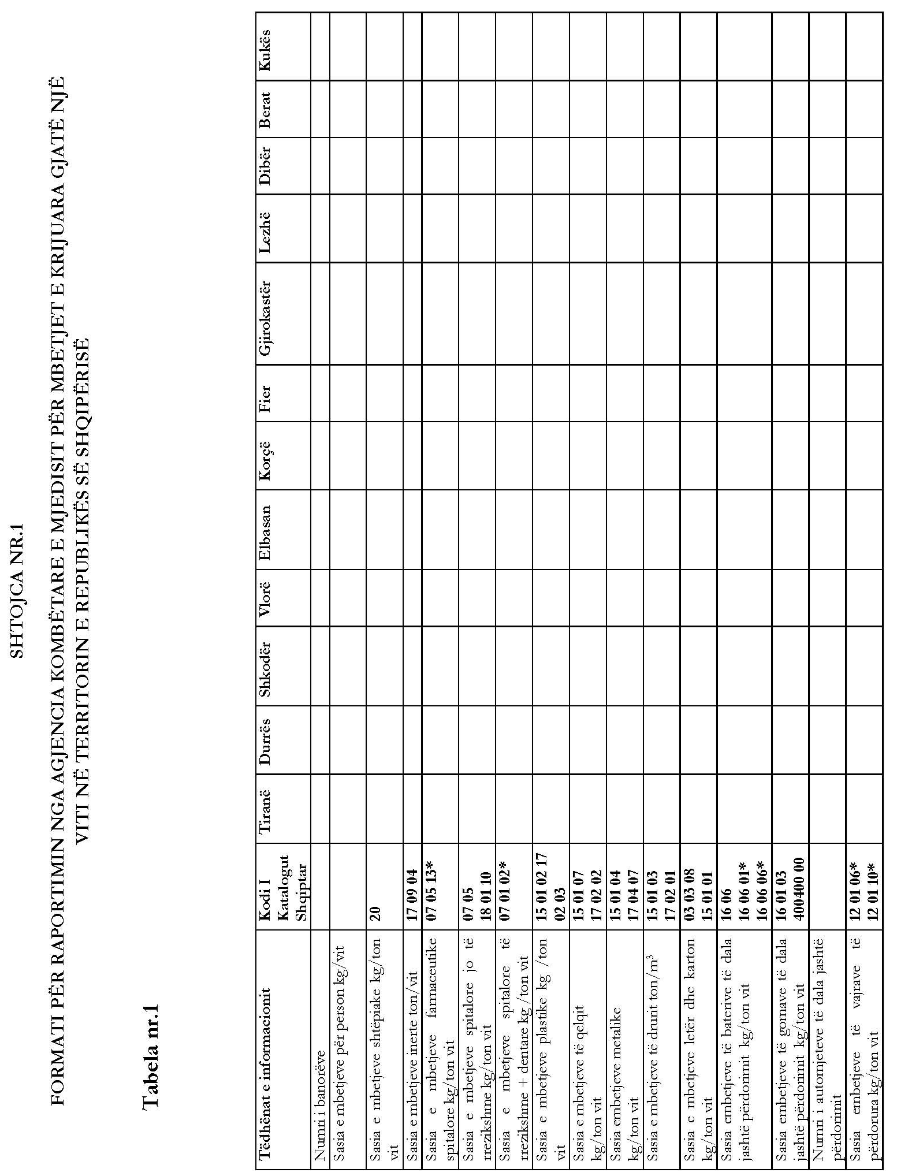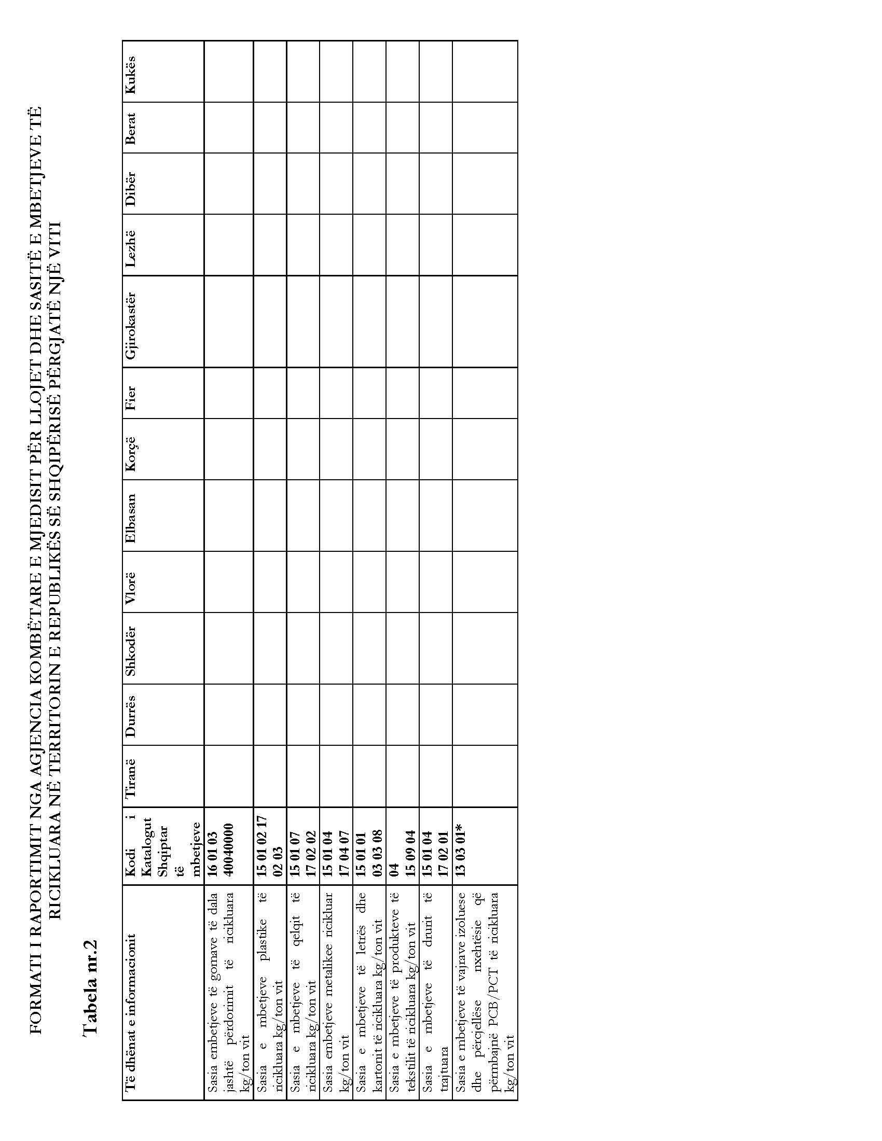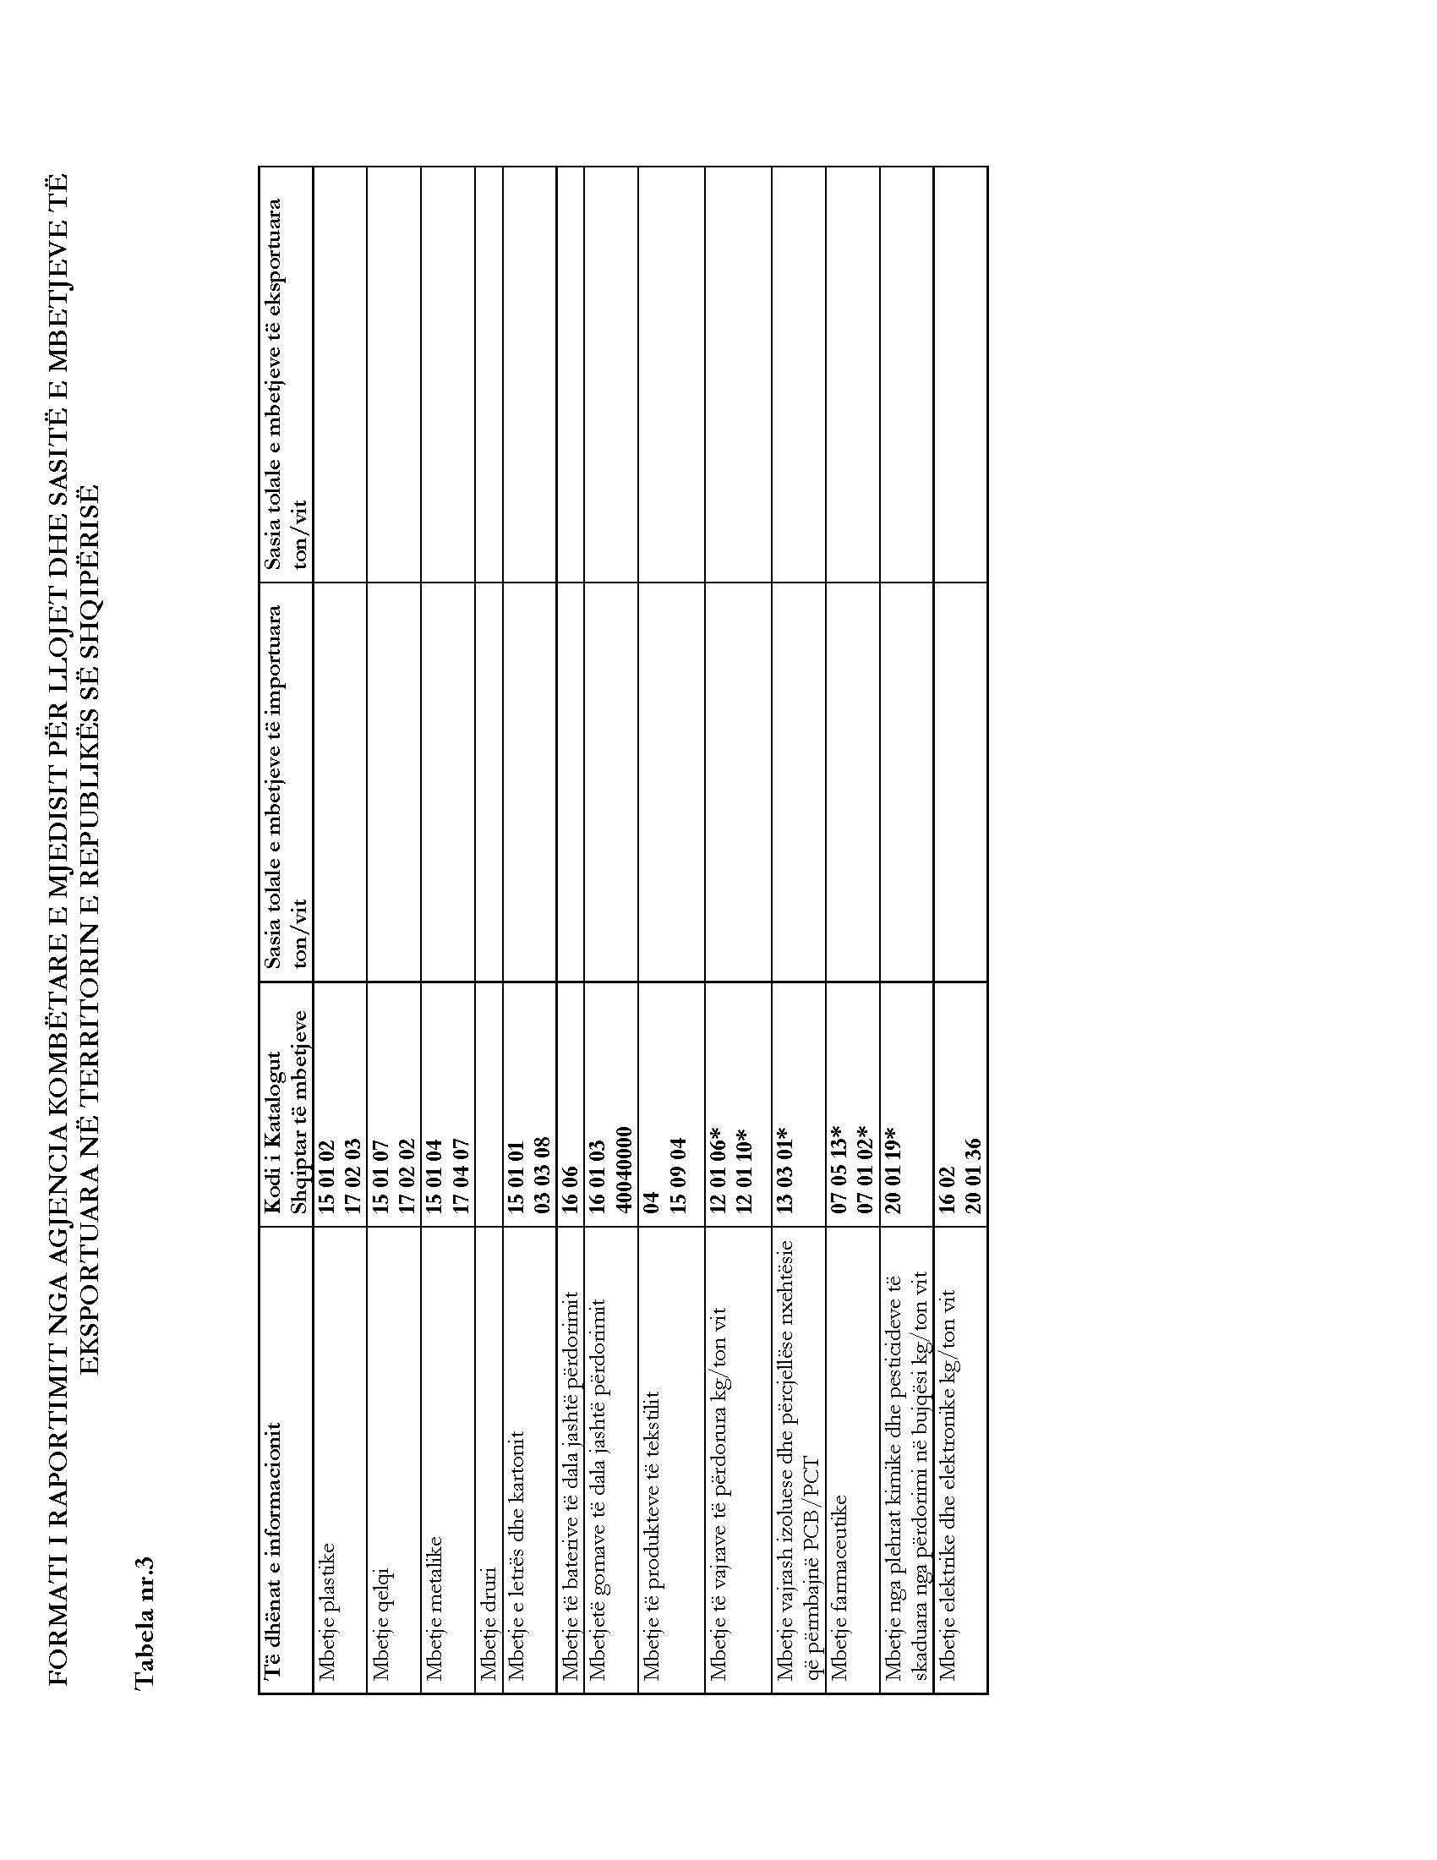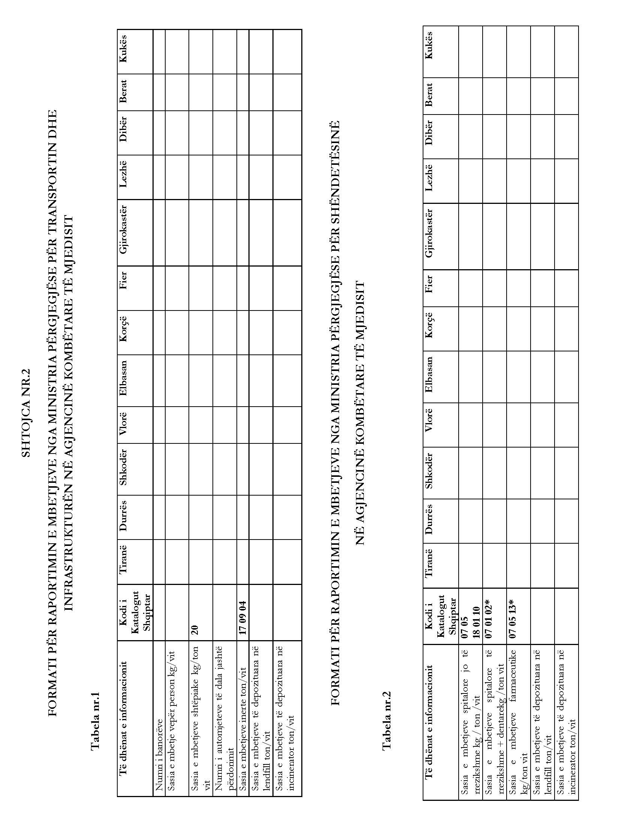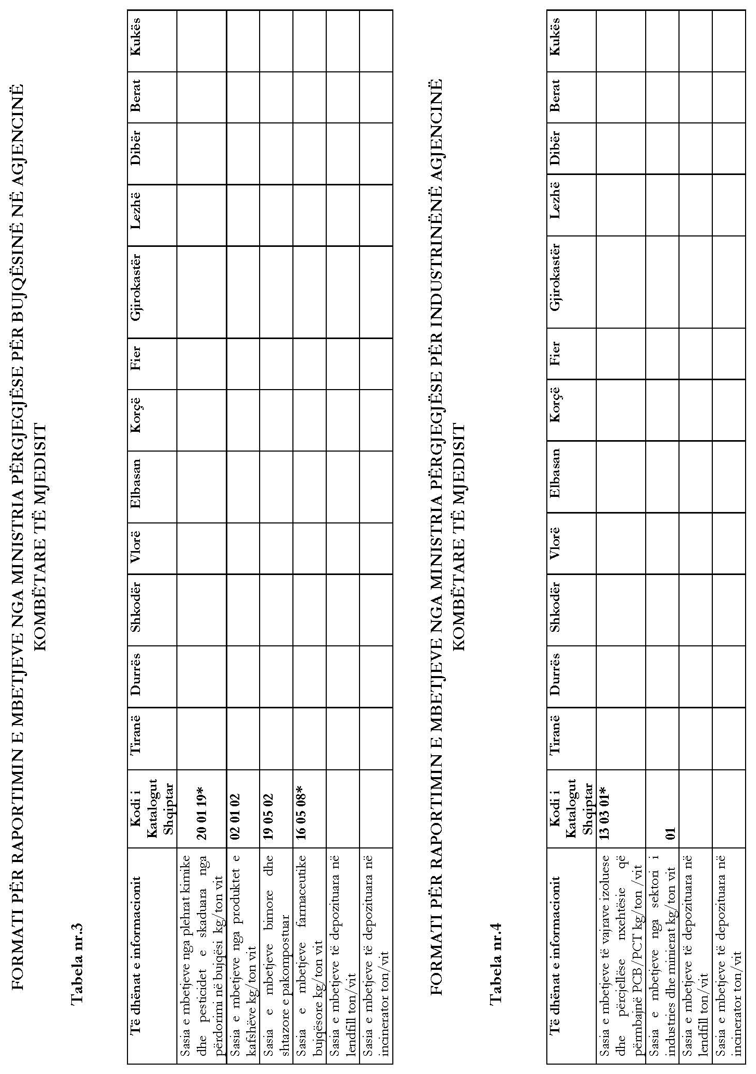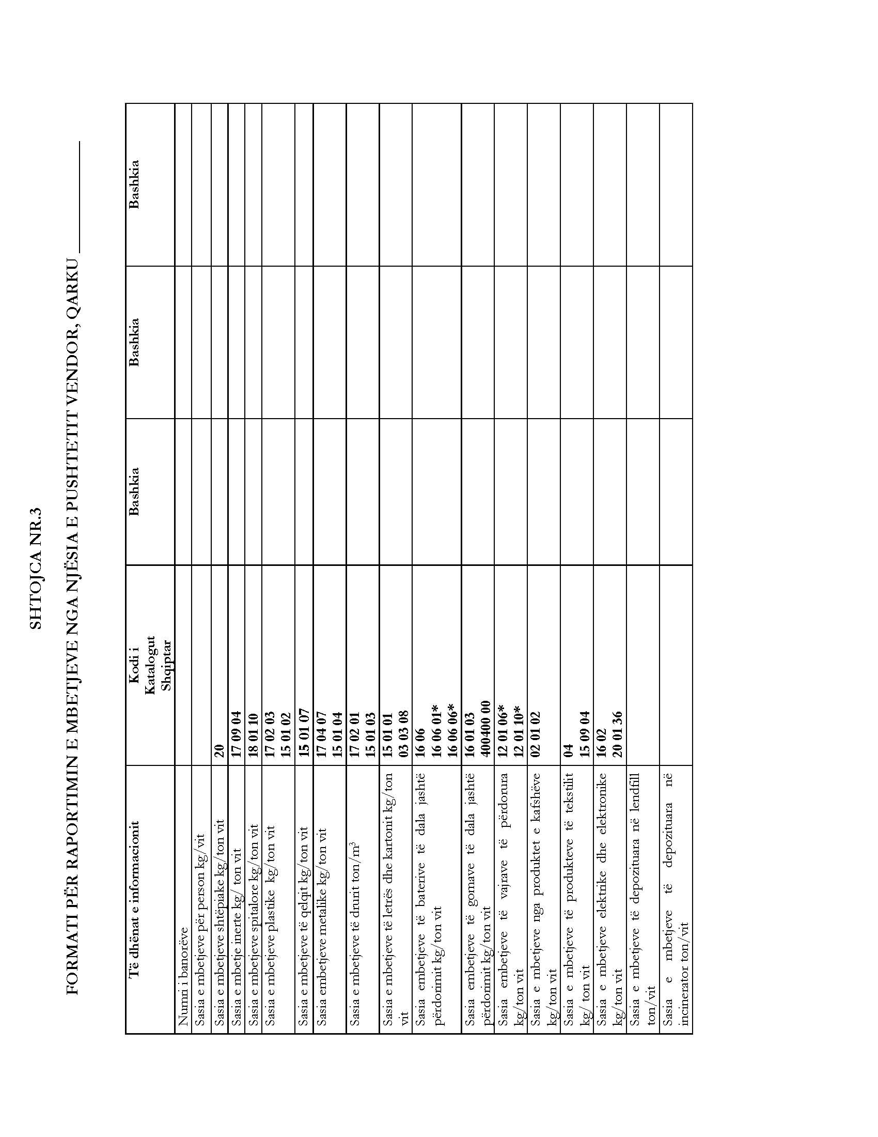

VENDIM
Nr. 688, datë 29.7.2015

PËR DISA SHTESA DHE NDRYSHIME NË VENDIMIN NR. 332, DATË 12.3.2008, TË KËSHILLIT TË MINISTRAVE, “PËR PËRCAKTIMIN E RREGULLAVE TË PËRGJITHSHME PËR RUAJTJEN DHE ADMINISTRIMIN E INFORMACIONIT HARTOGRAFIK, TË PËRFTUAR NGA FOTOGRAFIMI AJROR, DIGJITAL I TERRITORIT TË REPUBLIKËS SË SHQIPËRISË”

Në mbështetje të nenit 100 të Kushtetutës, të nenit 20, të ligjit nr. 72/2012, “Për organizimin dhe funksionimin e infrastrukturës kombëtare të informacionit gjeohapësinor në Republikën e Shqipërisë”, dhe të pikës 3, të nenit 4, të ligjit nr. 9482, datë 3.4.2006, “Për legalizimin, urbanizimin dhe integrimin e ndërtimeve pa leje”, të ndryshuar, me propozimin e ministrit të Zhvillimit Urban dhe ministrit për Inovacionin dhe Administratën Publike, Këshilli i Ministrave

VENDOSI:

1. Në vendimin nr. 332, datë 12.3.2008, të Këshillit të Ministrave, bëhen këto shtesa dhe ndryshime:
a) Pas pikës 2 shtohen pikat 2.1, 2.2, 2.3, 2.4, 2.5, 2.6 dhe 2.7, me këtë përmbajtje:
“2.1 Në funksion të sistemit të regjistrimit të pasurive të paluajtshme, ALUIZNI vendos në dispozicion të ZRPP-së hartën vektoriale të përditësuar me ndërtimet informale, sipas zonave të regjistrimit të pasurive të paluajtshme (bllok kadastral).
2.2 Harta vektoriale e përditësuar vihet në dispozicion në format elektronik.
2.3 Brenda 15 (pesëmbëdhjetë) ditëve nga data e administrimit të hartës vektoriale, ZRPP-ja informon ALUIZNI-n për gjendjen juridike të pasurive në bllokun kadastral përkatës. Për zonat kadastrale, që nuk i janë nënshtruar regjistrimit fillestar, ALUIZNI, me marrjen e informacionit nga ZRPP, kryen procedurat e njoftimit publik për 30 (tridhjetë) ditë, në një vend të përshtatshëm për konsultim publik.
2.4 ZRPP-ja përfundon, brenda 60 (gjashtëdhjetë) ditësh nga data e administrimit të hartës vektoriale, sipas rastit, procesin e korrigjimit ose të përmirësimit/përditësimit të kartelave e të hartave kadastrale, në përputhje me përcaktimet e ligjit nr. 33/2012, “Për regjistrimin e pasurive të paluajtshme”.
2.5 Me hyrjen në fuqi të këtij vendimi, regjistrimi dhe transaksionet e pasurive të paluajtshme nga ZRPP-ja kryhen vetëm në format digjital, nëpërmjet sistemit elektronik (Albsrep). Në zbatim të kësaj pike, Zyra Qendrore e Regjistrimit të Pasurive të Paluajtshme (ZQRPP) duhet të hartojë dhe të miratojë një rregullore të posaçme.
2.6 ZQRPP-ja siguron shfaqjen e hartës kadastrale në Gjeoportalin Kombëtar të administruar nga ASIG-u, menjëherë nga momenti i regjistrimit apo transaksionit mbi pasurinë e paluajtshme.
2.7 Brenda datës 31 mars 2016, ZQRPP-ja duhet të hartojë projektin për digjitalizimin dhe përditësim/përmirësimin e të dhënave që posedon në format analog. Implementimi i projektit në të gjithë territorin e Republikës së Shqipërisë realizohet brenda 3 (tri) viteve.”.
b) Pas pikës 10 shtohen pikat 10.1 dhe 10.2, me këtë përmbajtje:
“10.1 ASIG-u, brenda 60 (gjashtëdhjetë) ditësh nga hyrja në fuqi e këtij vendimi, harton, në përputhje me pikën 1, të nenit 16, të ligjit nr. 72/2012, “Për organizimin dhe funksionimin e infrastrukturës kombëtare të informacionit gjeoha-pësinor” “Standardin shtetëror” të informacionit gjeohapësinor për termat e parashikuar në shkronjat “e” dhe “l”, të nenit 11, të këtij ligji.
10.2 Produkti fotogrametrik (ortofoto), i përftuar nga fotografimi ajror digjital i territorit, përdoret deri në aplikimin e produktit të fotografimit të ri ajror.”.
c) Pika 11 ndryshohet, si më poshtë vijon:
“11. Prodhimi i informacionit gjeografik dhe i hartave topografike në shkallë të mëdha kryhet në përputhje me vendimin nr. 669, datë 7.8.2013, të Këshillit të Ministrave, “Për miratimin e rregullave për përcaktimin, krijimin dhe realizimin e kornizës referuese, gjeodezike, shqiptare (KRGJSH-2010), si metadatë”.
ç) Kudo në tekstin e vendimit, emërtimi “Ministria e Punëve Publike, Transportit dhe Telekomunikacionit” zëvendësohet me “Ministria e Zhvillimit Urban”.
2. Ngarkohen ministri i Zhvillimit Urban, ministri i Shtetit për Inovacionin dhe Adminis-tratën Publike, Autoriteti Shtetëror për Informacionin Gjeohapësinor, Agjencia e Legalizimit, Urbanizimit dhe Integrimit të Zonave / Ndërtimeve Informale dhe Zyra Qendrore e Regjistrimit të Pasurive të Paluajtshme për zbatimin e këtij vendimi.
Ky vendim hyn në fuqi pas botimit në Fletoren Zyrtare.

KRYEMINISTRI
Edi Rama

VENDIM
Nr. 689, datë 29.7.2015

PËR NJË SHTESË NË VENDIMIN NR. 1619, DATË 2.7.2008, TË KËSHILLIT TË MINISTRAVE, “PËR KLASIFIKIMIN E FUNKSIONEVE, GRUPIMIN E NJËSIVE TË QEVERISJES VENDORE PËR EFEKT PAGE DHE CAKTIMIN E KUFIJVE TË PAGAVE TË PUNONJËSVE TË ORGANEVE TË QEVERISJES VENDORE”

Në mbështetje të nenit 100 të Kushtetutës, të nenit 4/2, të ligjit nr. 10405, datë 24.3.2011, “Për kompetencat për caktimin e pagave dhe të shpërblimeve”, të neneve 24, 32 e 54, të ligjit nr. 8652, datë 31.7.2000, “Për organizimin dhe funksionimin e qeverisjes vendore”, të ndryshuar, dhe të ligjit nr. 160/2014, datë 27.11.2014, “Për buxhetin e vitit 2015”, me propozimin e ministrit të Shtetit për Inovacionin dhe Administratën Publike dhe të ministrit të Financave, Këshilli i Ministrave

VENDOSI:

1. Pas pikës 13, të vendimit nr. 1619, datë 2.7.2008, të Këshillit të Ministrave, shtohet pika 13/1, me këtë përmbajtje:
“13/1 Struktura dhe kufijtë e pagave për administratorët e njësive administrative janë sipas lidhjes nr. 7, që i bashkëlidhet këtij vendimi dhe është pjesë përbërëse e tij.”.
2. Efektet financiare, që rrjedhin nga zbatimi i këtij vendimi, të përballohen nga fondet e miratuara për njësitë e qeverisjes vendore për vitin 2015 dhe fillojnë nga data e fillimit të marrëdhë-nieve financiare të administratorëve, sipas akteve të emërimit të tyre në detyrë.

Ky vendim hyn në fuqi pas botimit në Fletoren Zyrtare.
KRYEMINISTRI
Edi Rama

Kufijtë e pagave për administratorët e njësive administrative
Lidhja nr.7
1. | Për njësitë administrative me 20.001 – 50.000 banorë
1. | - Administratori: 51.500 – 92.500 lekë
2. | Për njësitë administrative me 5.001 – 20.000 banorë
2. | - Administratori: 41.400 – 79.500 lekë
3. | Për njësitë administrative me më pak se 5.000 banorë
3. | - Administratori: 37.400 – 56.100 lekë

VENDIM
Nr. 690, datë 29.7.2015

PËR DISA NDRYSHIME DHE SHTESA NË VENDIMIN NR. 555, DATË 18.6.2015, TË KËSHILLIT TË MINISTRAVE, “PËR HAPJEN E PROCEDURËS SË PRANIMIT NË KATEGORINË E ULËT DHE TË MESME DREJTUESE EDHE PËR KANDIDATË TË TJERË JASHTË SHËRBIMIT CIVIL”

Në mbështetje të nenit 100 të Kushtetutës dhe të pikës 4, të nenit 26, të ligjit nr. 152/2013, “Për nëpunësin civil”, të ndryshuar, me propozimin e ministrit të Shtetit për Inovacionin dhe Administratën Publike, Këshilli i Ministrave

VENDOSI:

Në lidhjen nr. 1, të përmendur në pikën 3, të vendimit nr. 555, datë 18.6.2015, të Këshillit të Ministrave, bëhen këto ndryshime dhe shtesa:
1. Numrat rendorë 4 dhe 10, në ndarjen I – “Niveli i mesëm drejtues dhe të barasvlershëm”, ndryshohen, si më poshtë vijon:
“4. Drejtor i Drejtorisë së Shërbimeve Juridike, në Drejtorinë e Përgjithshme të Shërbimeve Mbështetëse, në Ministrinë e Transportit dhe Infrastrukturës.
...
“10. Koordinator në Sekretariatin Teknik (Drejtorinë), sektori i qeverisjes së mirë dhe administrimit publik, në Kryeministri.”.
2. Pas numrit rendor 38, në nënndarjen II - “Niveli i ulët drejtues dhe të barasvlershëm” shtohen pozicionet, si më poshtë vijon:
“39. Drejtor i Drejtorisë së Mbledhjes së Borxhit, në Drejtorinë Rajonale të Tatimeve Durrës.
40. Drejtor i Drejtorisë së Mbledhjes së Borxhit, në Drejtorinë Rajonale të Tatimeve Fier.
41. Drejtor i Drejtorisë së Shërbimit të Tatimpaguesve, në Drejtorinë Rajonale të Tatimeve Elbasan.
42. Drejtor i Drejtorisë së Kontrollit Tatimor, në Drejtorinë Rajonale të Tatimeve Dibër.
43. Drejtor i Drejtorisë Rajonale të Tatimeve Elbasan.
44. Drejtor i Drejtorisë së Mbledhjes së Borxhit, në Drejtorinë Rajonale të Tatimeve Elbasan.
45. Drejtor i Drejtorisë Rajonale të Tatimeve Korçë.
46. Drejtor i Drejtorisë Rajonale të Tatimeve Berat.
47. Drejtor i Drejtorisë së Kontrollit Tatimor, në Drejtorinë Rajonale të Tatimeve Lezhë.
48. Drejtor i Drejtorisë së Shërbimit të Tatimpaguesve, në Drejtorinë Rajonale të Tatimeve Tiranë.
49. Drejtor i Drejtorisë së Mbledhjes së Borxhit, në Drejtorinë Rajonale të Tatimeve Tiranë.
50. Drejtor i Drejtorisë së Funksioneve Mbështetëse, në Drejtorinë Rajonale të Tatimeve Tiranë.”.
Ky vendim hyn në fuqi pas botimit në Fletoren Zyrtare.

KRYEMINISTRI
Edi Rama

VENDIM
Nr. 692, datë 29.7.2015

PËR SHPRONËSIMIN DHE MARRJEN NË PËRDORIM TË PËRKOHSHËM, PËR INTERES PUBLIK, TË PASURIVE TË PALUAJTSHME, PRONË PRIVATE, QË PREKEN NGA NDËRTIMI I URAVE DHE RRUGËVE HYRËSE TË PROJEKTIT TË GAZSJELLËSIT TRANS ADRIATIK (PROJEKTI TAP)

Në mbështetje të nenit 100 të Kushtetutës, të pikave 7 e 8, të pjesës së parë dhe të pjesës së dytë, të shtojcës 1, të marrëveshjes me qeverinë e vendit pritës, ndërmjet Republikës së Shqipërisë, duke vepruar nëpërmjet Këshillit të Ministrave dhe Trans Adriatic Pipeline AG, lidhur me projektin e Gazsjellësit Trans Adriatik (Projekti TAP), ratifikuar me ligjin nr. 116/2013, “Për ratifikimin e marrëveshjes me qeverinë e vendit pritës, ndërmjet Republikës së Shqipërisë, duke vepruar nëpërmjet Këshillit të Ministrave, dhe Trans Adriatic Pipeline AG”, dhe të neneve 5, pika 1, 20 e 21, të ligjit nr. 8561, datë 22.12.1999, “Për shpronësimet dhe marrjen në përdorim të përkohshëm të pasurisë, pronë private, për interes publik”, me propozimin e ministrit të Energjisë dhe Industrisë, Këshilli i Ministrave

VENDOSI:

1. Shpronësimin dhe marrjen në përdorim të përkohshëm, për interes publik, të pasurive të paluajtshme, pronë private, që preken nga ndërtimi i urave dhe rrugëve hyrëse, në zonat Korçë, Devoll dhe Skrapar, të projektit për ndërtimin e Gazsjellësit Trans Adriatik (Projekti TAP), sipas tabelave 1, 2 dhe 3, bashkëlidhur këtij vendimi.
2. Shpronësimi të bëhet në favor të Ministrisë së Energjisë dhe Industrisë, me kërkesë të subjektit kërkues, shoqëria Trans Adriatic Pipeline (TAP AG).
3. Pronarët e pasurive të paluajtshme, që shpronësohen dhe merren në përdorim të përkohshëm, të kompensohen në vlerë të plotë për sipërfaqen 30 057.8 (tridhjetë mijë e pesëdhjetë e shtatë pikë tetë) m², e cila shpronësohet, dhe për sipërfaqen 42 084.37 (dyzet e dy mijë e tetëdhjetë e katër pikë tridhjetë e shtatë) m², e cila merret në përdorim të përkohshëm, me një vlerë totale kompensimi prej 23 452 508.44 (njëzet e tre milionë e katërqind e pesëdhjetë e dy mijë e pesëqind e tetë pikë dyzet e katër) lekësh, e cila përfshin vlerën e shpronësimit, vlerën e marrjes në përdorim të përkohshëm, vlerën e kulturave bujqësore dhe vlerën e objekteve, sipas të dhënave të përcaktuara në tabelat 1, 2 dhe 3, bashkëlidhur këtij vendimi.
4. Vlera totale e kompensimit dhe vlera e shpenzimeve procedurale të përballohen nga shoqëria TAP AG, si subjekti kërkues i këtij shpronësimi.
5. Për likuidimin, për efekt shpronësimi, dhe të marrjes në përdorim të përkohshëm të pasurive, të përcaktuara në tabelat 1, 2 dhe 3, të procedohet, si më poshtë vijon:
a) Për të gjitha pasuritë, për të cilat në tabelat bashkëlidhur është bërë shënimi “ZVRPP-ja konfirmon ndryshim midis sipërfaqes së dokumentit nga ajo fakt”, pronarët do të likuidohen pas saktësimit, pranë zyrës vendore të regjistrimit të pasurive të paluajtshme, të sipërfaqes që kanë në pronësi, në bazë të dokumentacionit të plotë të pronësisë që lëshohet nga kjo zyrë;
b) Për të gjitha pasuritë, për të cilat në tabelat bashkëlidhur është bërë shënimi “ZVRPP-ja konfirmon se për këtë pronë ka kufizim pasi mungon AMTP-ja”, pronarët do të likuidohen pas plotësimit të dokumentacionit të kërkuar nga zyra vendore e regjistrimit të pasurive të paluajtshme, në bazë të dokumentacionit të plotë të pronësisë që lëshohet nga kjo zyrë;
c) Për të gjitha pasuritë, për të cilat në tabelat bashkëlidhur është bërë shënimi “ZVRPP-ja konfirmon se për këtë pronë ka kufizim”, pronarët do të likuidohen pas heqjes së kufizimit të vendosur mbi pronën, në bazë të dokumentacionit të plotë të pronësisë që lëshohet nga zyra vendore e regjistrimit të pasurive të paluajtshme;
ç) Për të gjitha pasuritë, për të cilat në tabelat bashkëlidhur është bërë shënimi “ZVRPP-ja konfirmon se mbi pronën është vendosur garanci kredie”, pronarët do të likuidohen pas heqjes së garancisë së vendosur, në bazë të dokumentacionit të plotë të pronësisë që lëshohet nga zyra vendore e regjistrimit të pasurive të paluajtshme;
d) Për të gjitha pasuritë, për të cilat në tabelat bashkëlidhur është bërë shënimi “ZVRPP-ja konfirmon se për këtë pronë ka kufizim pasi ka vendim sekuestro”, pronarët do të likuidohen pas heqjes së vendimit të sekuestros, në bazë të dokumentacionit të plotë të pronësisë që lëshohet nga zyra vendore e regjistrimit të pasurive të paluajtshme;
dh) Për të gjitha pasuritë, për të cilat në tabelat bashkëlidhur është bërë shënimi “ZVRPP-ja konfirmon se mbi pronën ka vendim të ndërmjetëm për sigurim padie”, pronarët do të likuidohen pas regjistrimit të vendimit të formës së prerë të gjykatës;
e) Për pasuritë, për të cilat në tabelat bashkëlidhur është bërë shënimi “Konfirmuar nga ZVRPP-ja se parcela është e pandarë”, pronarët do të likuidohen pas ndarjes dhe regjistrimit të secilës pasuri, në bazë të dokumentacionit të plotë të pronësisë që lëshohet nga zyra vendore e regjistrimit të pasurive të paluajtshme;
ë) Për të gjitha pasuritë, për të cilat në tabelat bashkëlidhur është bërë shënimi “Konfirmuar nga ZVRPP-ja”, pronarët do të likuidohen në bazë të dokumentacionit të plotë të pronësisë;
f) Për pasuritë, për të cilat vlera e përllogaritur e kompensimit rezulton më pak se 56 000 (pesëdhjetë e gjashtë mijë) lekë, TAP AG-ja kompenson pronarët me minimumin e kompen-simit, prej 56 000 (pesëdhjetë e gjashtë mijë) lekësh, sipas tabelës 2, bashkëlidhur këtij vendimi dhe pjesë përbërëse e tij;
g) Për pasuritë me pronar shtet, të cilat rezultojnë me përdorues privat, TAP AG-ja kompenson përdoruesit privatë, sipas të dhënave të përcaktuara në tabelën 3, bashkëlidhur këtij vendimi dhe pjesë përbërëse e tij.
6. Çdo pronar, për t’u likuiduar për efekt shpronësimi dhe të marrjes në përdorim të përkohshëm, të dorëzojë pranë shoqërisë TAP AG dokumentacionin e plotë të pronësisë, vërtetimin bankar, lidhur me numrin e llogarisë dhe IBAN-in, si dhe kopjen e kartës së identitetit, të shoqëruar me një kërkesë.
7. Çdo përdorues të likuidohet, për efekt shpronësimi dhe të marrjes në përdorim të përkohshëm, në bazë të kopjes së dokumentit të identifikimit, vërtetimit bankar, lidhur me numrin e llogarisë dhe IBAN-in, si dhe certifikatës familjare, që dorëzon pranë shoqërisë TAP AG.
8. Procesi i shpronësimit të fillojë brenda muajit gusht 2015.
9. Me hyrjen në fuqi të këtij vendimi, Zyra Qendrore e Regjistrimit të Pasurive të Paluajtshme dhe zyrat vendore të regjistrimit të pasurive të paluajtshme Korçë, Devoll dhe Skrapar të pezullojnë të gjitha transaksionet për pasuritë, sipas listave bashkëlidhur këtij vendimi, deri në momentin kur do të realizohen kalimi i pronësisë për pasuritë e shpronësuara dhe regjistrimi i marrjes në përdorim të përkohshëm.
10. Ngarkohen Ministria e Energjisë dhe Industrisë, Zyra Qendrore e Regjistrimit të Pasurive të Paluajtshme dhe zyrat vendore të regjistrimit të pasurive të paluajtshme Korçë, Devoll dhe Skrapar për zbatimin e këtij vendimi.
Ky vendim hyn në fuqi menjëherë dhe botohet në Fletoren Zyrtare.
KRYEMINISTRI
Edi Rama

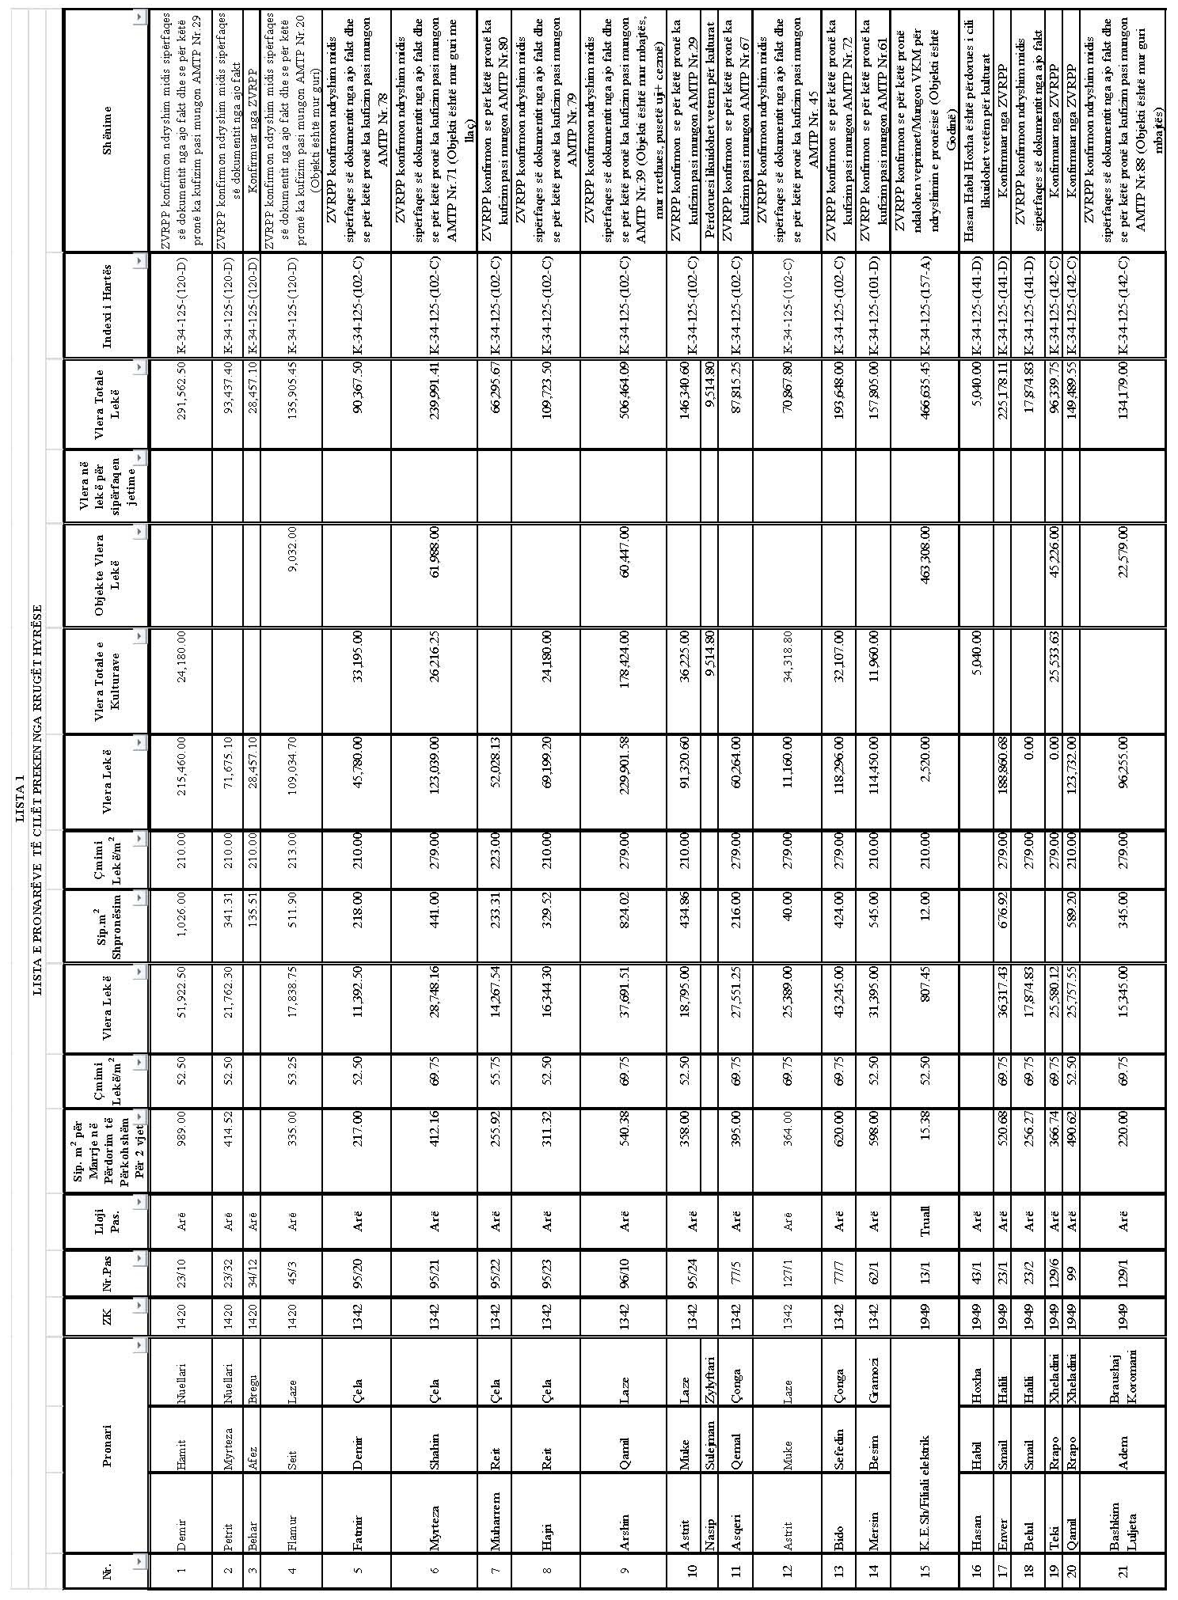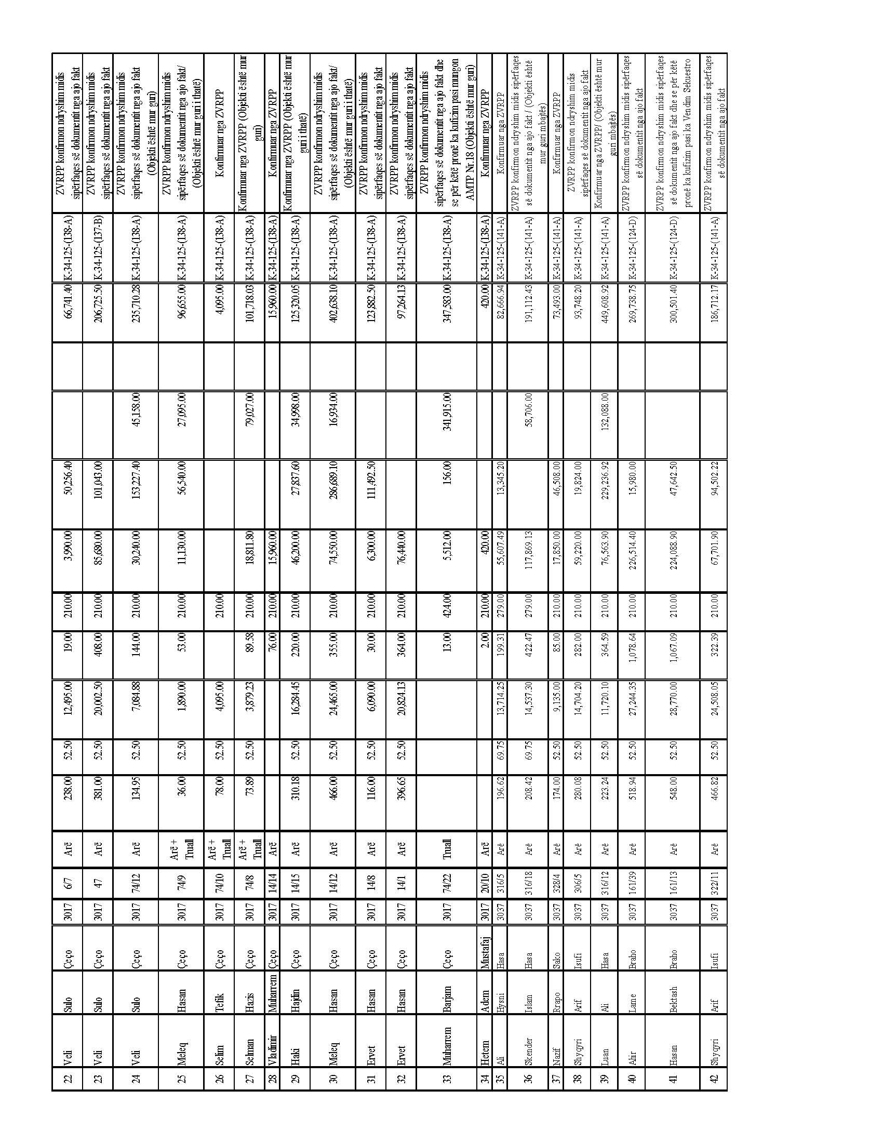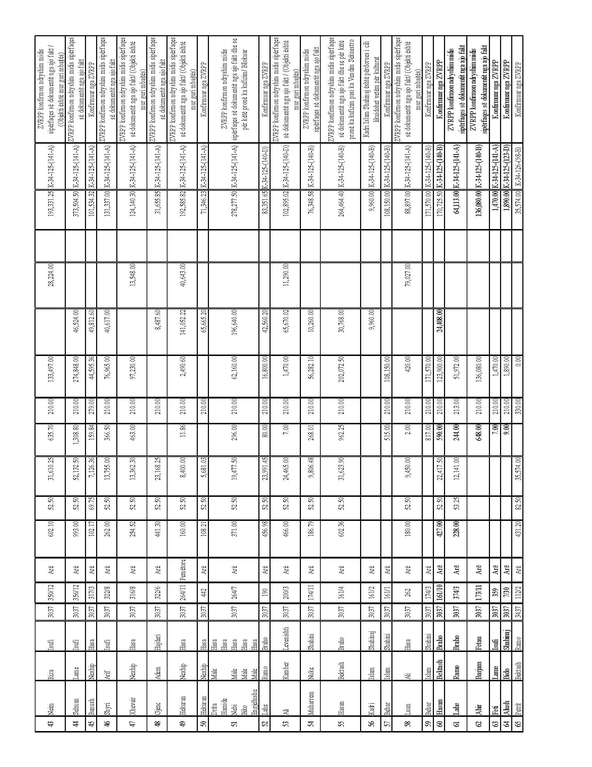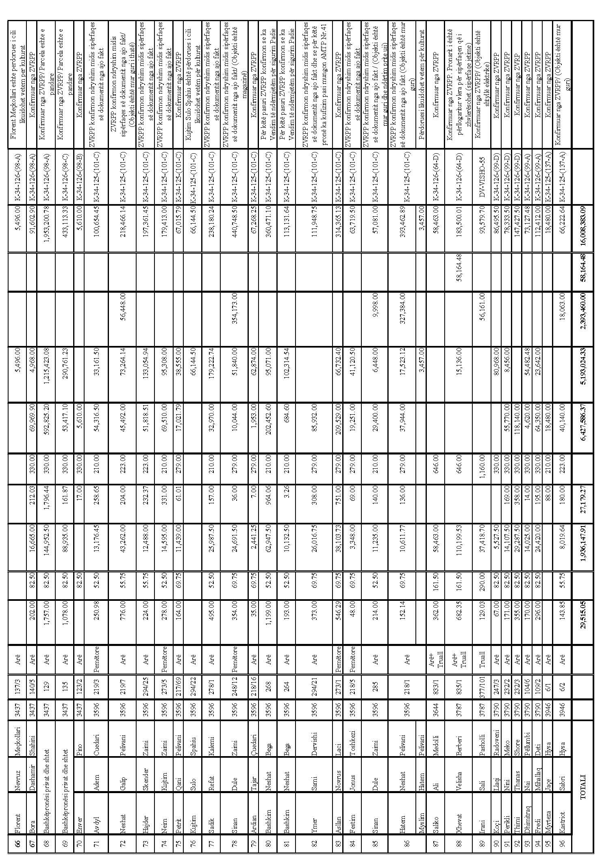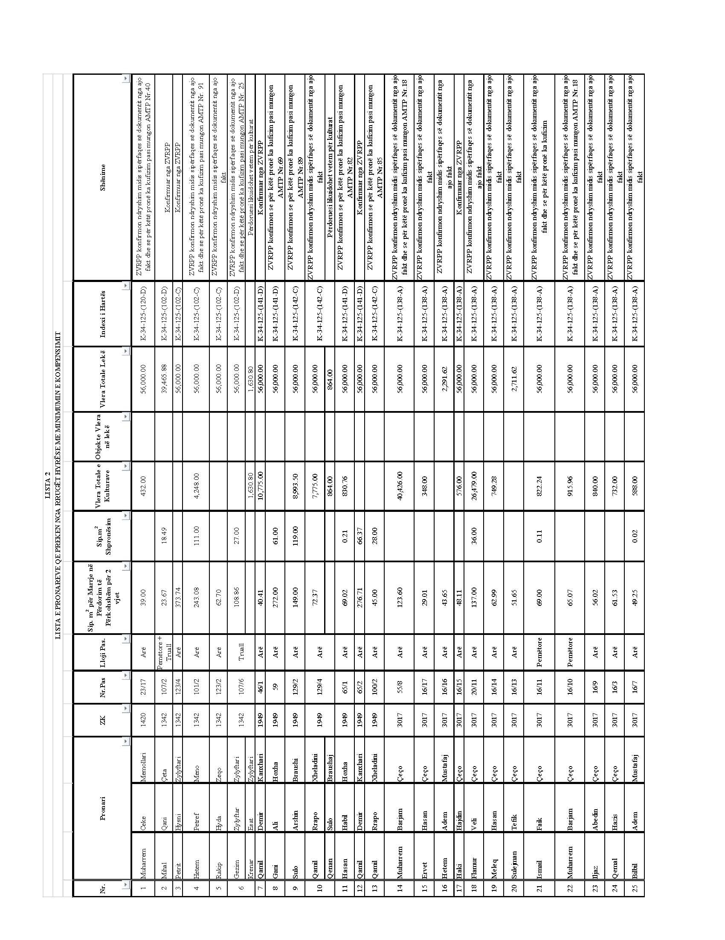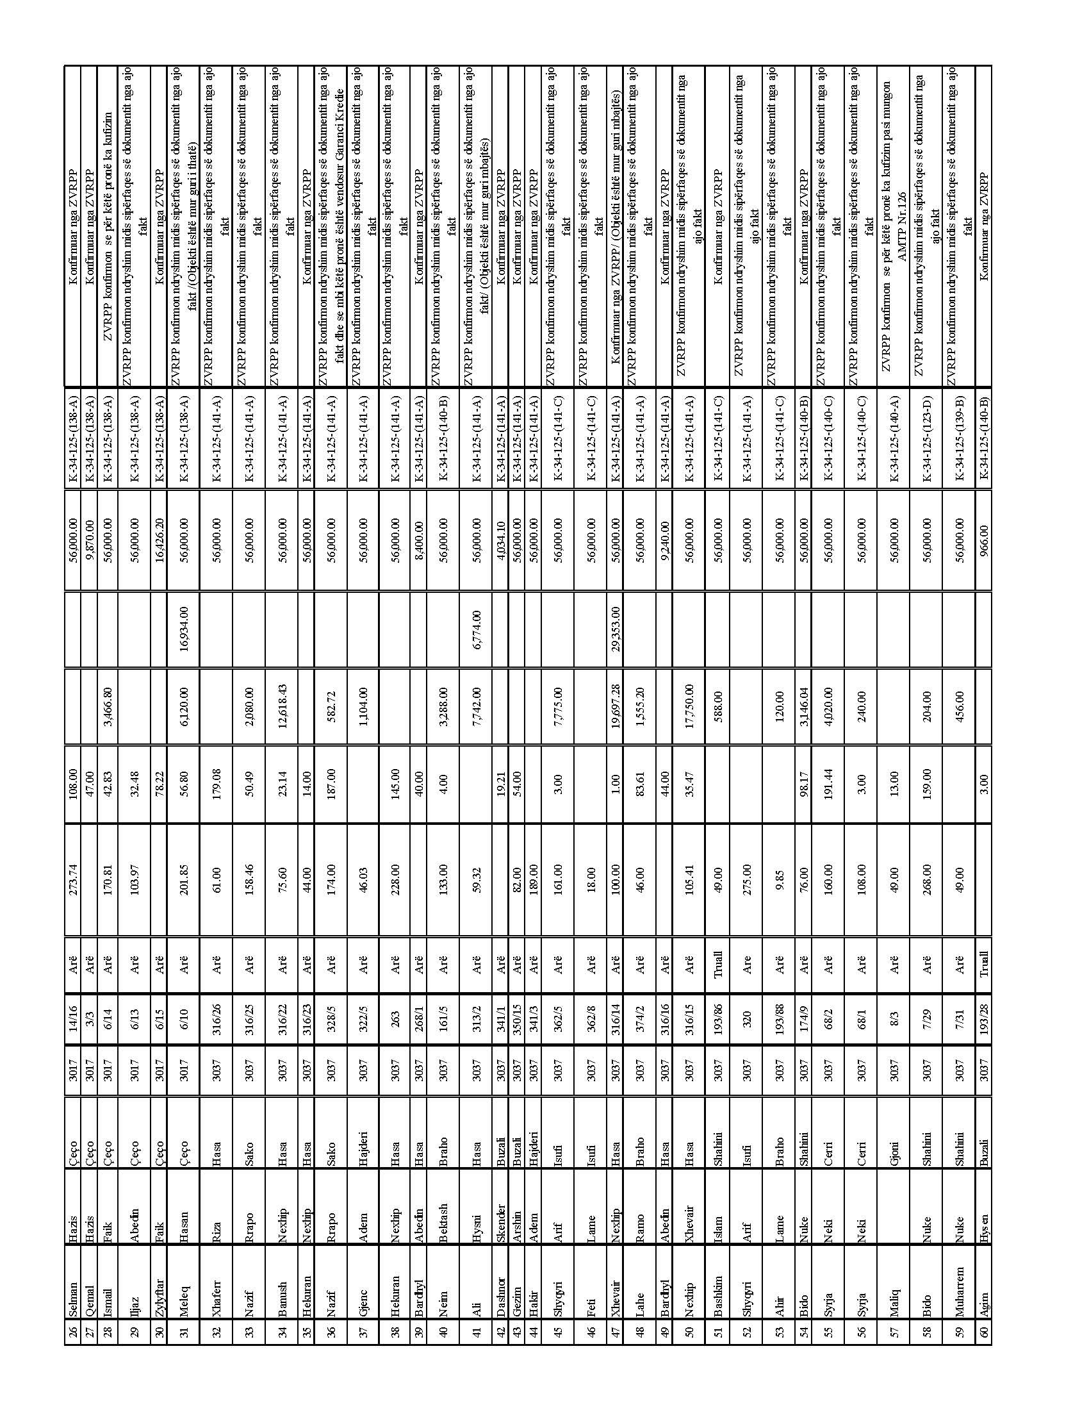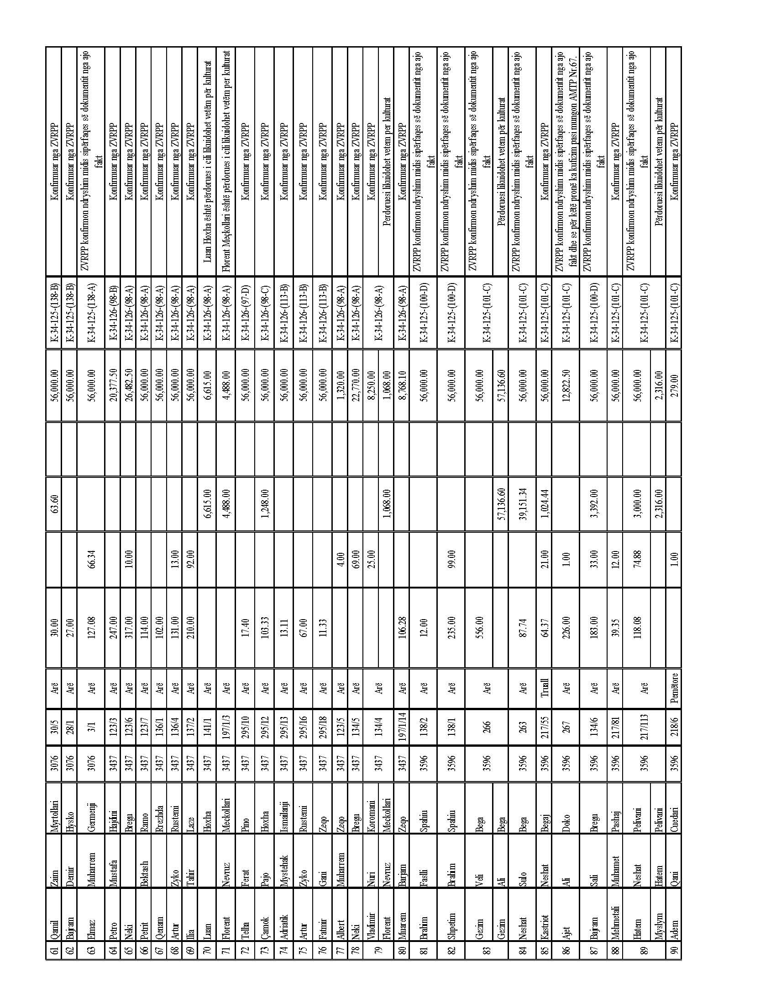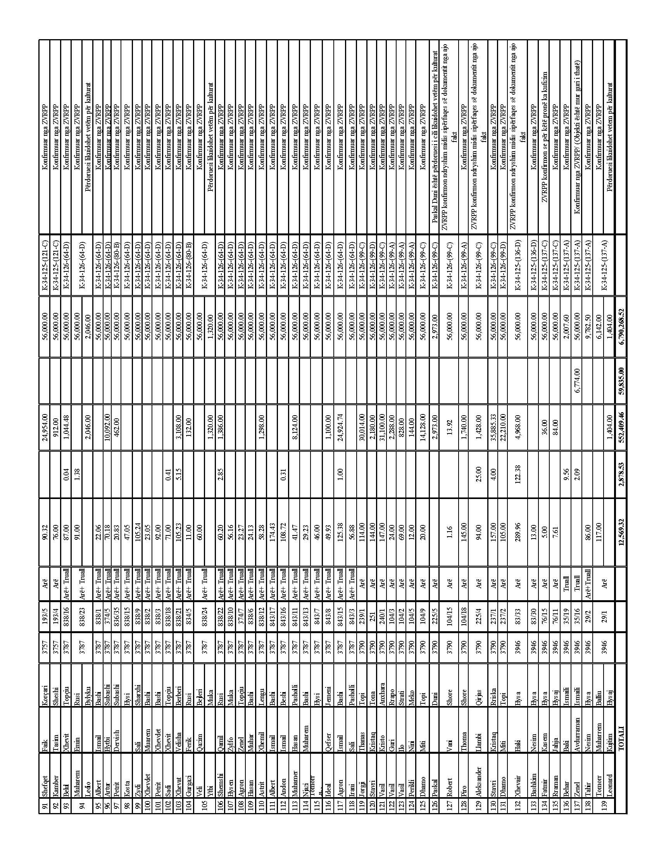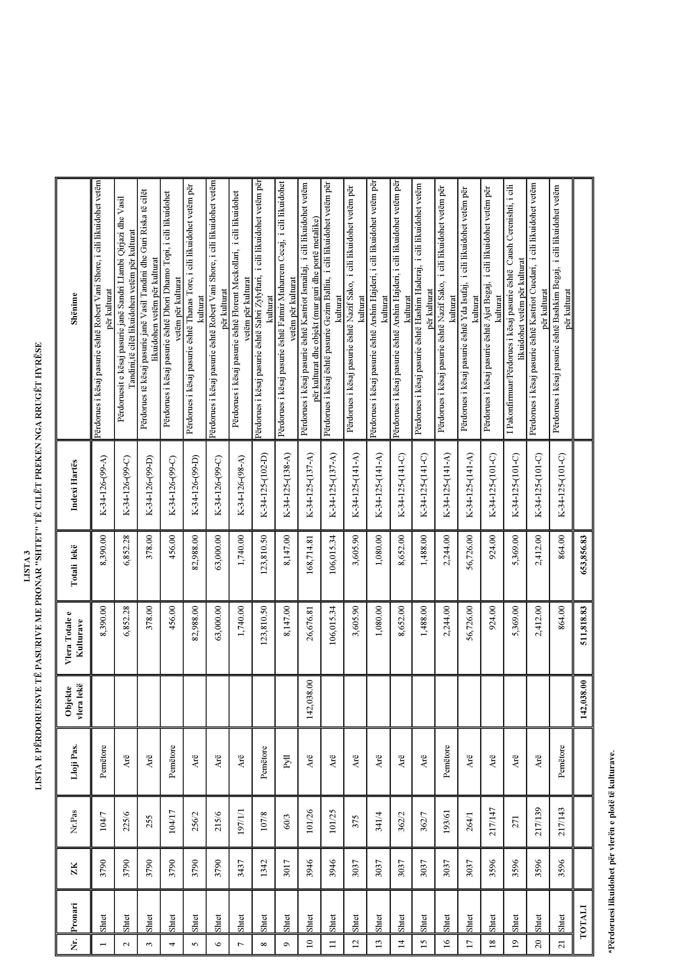

VENDIM
Nr. 693, datë 29.7.2015

PËR SHPRONËSIMIN, PËR INTERES PUBLIK, TË PRONARËVE TË PASURIVE TË PALUAJTSHME, PRONË PRIVATE, QË PREKEN NGA NDËRTIMI I SEGMENTIT RRUGOR “QAFË THANË – LIN - POGRADEC, LOTI II (SHTESAT)”

Në mbështetje të nenit 100 të Kushtetutës, të neneve 5, pika 1, 20 e 21, të ligjit nr. 8561, datë 22.12.1999, “Për shpronësimet dhe marrjen në përdorim të përkohshëm të pasurisë, pronë private, për interes publik”, me propozimin e ministrit të Transportit dhe Infrastrukturës, Këshilli i Ministrave

VENDOSI:

1. Shpronësimin, për interes publik, të pronarëve të pasurive të paluajtshme, pronë private, që preken nga ndërtimi i segmentit rrugor “Qafë Thanë – Lin - Pogradec, loti II (shtesat).
2. Shpronësimi të bëhet në favor të Autoritetit Rrugor Shqiptar.
3. Pronarët e pasurive të paluajtshme, që shpronësohen, të kompensohen në vlerë të plotë, sipas masës përkatëse që paraqitet në tabelën bashkëlidhur këtij vendimi, për pasuritë “arë”, “truall” dhe “objekte”, me vlerë të përgjithshme shpronësimi prej 34 859 089 (tridhjetë e katër milionë e tetëqind e pesëdhjetë e nëntë mijë e tetëdhjetë e nëntë) lekësh, nga të cilat:
a) tokë “arë”, me sipërfaqe 180 m², me vlerë 38 049 (tridhjetë e tetë mijë e dyzet e nëntë) lekë;
b) tokë “truall”, me sipërfaqe 644 m², me vlerë 1 014 160 (një milion e katërmbëdhjetë mijë e njëqind e gjashtëdhjetë) lekë;
c) “objekte”, me vlerë 33 806 881 (tridhjetë e tre milionë e tetëqind e gjashtë mijë e tetëqind e tetëdhjetë e një) lekë.
4. Vlera e përgjithshme e shpronësimit për pasuritë “arë”, “truall” dhe “objekte”, prej 34 859 089 (tridhjetë e katër milionë e tetëqind e pesëdhjetë e nëntë mijë e tetëdhjetë e nëntë) lekësh, të përballohet nga buxheti i vitit 2015, miratuar për Ministrinë e Transportit dhe Infrastrukturës, zëri “Shpronësimet”, planifikuar për Autoritetin Rrugor Shqiptar.
5. Shpenzimet procedurale, në vlerën 70 000 (shtatëdhjetë mijë) lekë, të përballohen nga Autoriteti Rrugor Shqiptar.
6. Likuidimi i pronarëve të fillojë pas çeljes së fondit të përcaktuar në pikën 4, të këtij vendimi.
7. Pronarët e përmendur në listën që i bashkëlidhet këtij vendimi, për të cilët është bërë shënimi “Konfirmuar nga ZVRPP-ja”, të likuidohen, për efekt shpronësimi, pasi të dorëzojnë dokumentacionin e plotë të pronësisë pranë Autoritetit Rrugor Shqiptar.
8. Autoriteti Rrugor Shqiptar të kryejë likuidimin e pronarëve, për efekt shpronësimi, në bazë të pikave 4, 5, 6 dhe 7, të këtij vendimi.
9. Zyra Qendrore e Regjistrimit të Pasurive të Paluajtshme dhe Zyra Vendore e Regjistrimit të Pasurive të Paluajtshme Pogradec, brenda 30 (tridhjetë) ditëve nga data e miratimit të këtij vendimi, në bashkëpunim me Autoritetin Rrugor Shqiptar, të fillojnë procedurat për hedhjen e trupit të rrugës në hartat kadastrale, sipas planimetrisë së shpronësimit që do t’u vihet në dispozicion nga Autoriteti Rrugor Shqiptar dhe, me fillimin e procesit të likuidimit, të fillojë edhe procesi i kalimit të pronësisë, për pasuritë e shpronësuara, në favor të shtetit.
10. Zyra Qendrore e Regjistrimit të Pasurive të Paluajtshme dhe Zyra Vendore e Regjistrimit të Pasurive të Paluajtshme Pogradec të pezullojnë të gjitha transaksionet me pasuritë e shpronësuara, deri në momentin kur do të realizohen procesi i hedhjes së trupit të rrugës në hartat kadastrale dhe kalimi i pronësisë, për pasuritë e shpronësuara.
11. Ngarkohen Ministria e Transportit dhe Infrastrukturës, Ministria e Financave, Autoriteti Rrugor Shqiptar, Zyra Qendrore e Regjistrimit të Pasurive të Paluajtshme dhe Zyra Vendore e Regjistrimit të Pasurive të Paluajtshme Pogradec për zbatimin e këtij vendimi.
Ky vendim hyn në fuqi menjëherë dhe botohet në Fletoren Zyrtare.

KRYEMINISTRI
Edi Rama

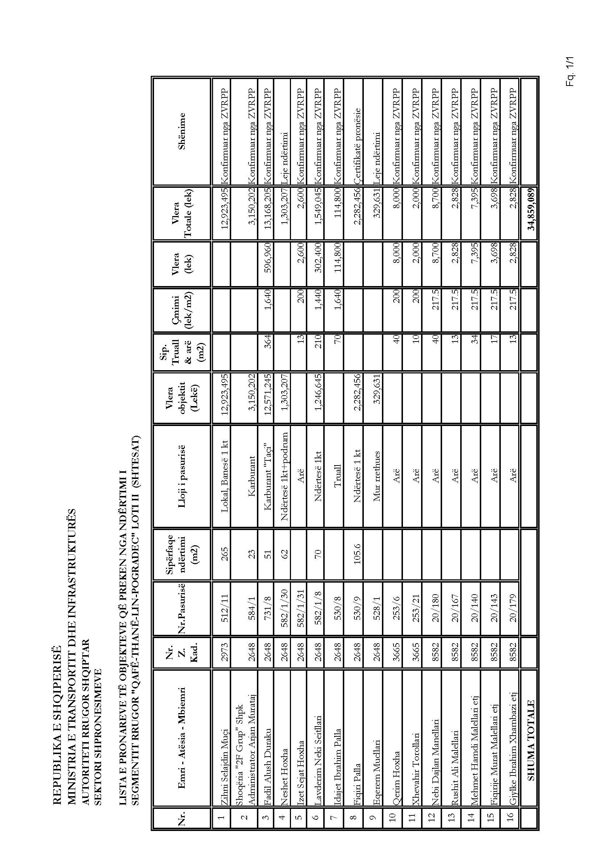

VENDIM
Nr. 694, datë 29.7.2015

PËR DISA NDRYSHIME NË VENDIMIN NR. 230, DATË 13.3.2015, TË KËSHILLIT TË MINISTRAVE,“PËR TRAJTIMIN ME PAGESË TË QIRASË PËR DISA FAMILJE QË PREKEN NGA ZBATIMI I PROJEKTIT “UNAZA E MADHE E TIRANËS, SEGMENTI “KOMUNA E PARISIT-RRUGA E KAVAJËS””

Në mbështetje të nenit 100 të Kushtetutës dhe të neneve 30 e 33, të ligjit nr. 9232, datë 13.5.2004, “Për programet sociale të strehimit”, të ndryshuar, me propozimin e ministrit të Transportit dhe Infrastrukturës dhe të ministrit të Zhvillimit Urban, Këshilli i Ministrave

VENDOSI:

1. Lidhja 1, që i bashkëlidhet vendimit nr. 230, datë 13.3.2015, të Këshillit të Ministrave, ndryshohet dhe zëvendësohet me lidhjen 2, “Lista emërore e subjekteve që do të përfshihen në kategorinë e trajtimit me qira”, që i bashkë-lidhet këtij vendimi dhe është pjesë përbërëse e tij.
2. Vlera shtesë për pagesën me qira për subjektet e shtuara rishtazi në lidhjen 2 do të përballohet nga buxheti i vitit 2015, miratuar për Ministrinë e Transportit dhe Infrastrukturës, planifikuar për Autoritetin Rrugor Shqiptar.
3. Afati dyvjeçar, sipas pikës 1, të vendimit në fuqi, për përfitimin e qirasë prej këtyre subjekteve nis nga momenti i hyrjes në fuqi të këtij vendimi.
Ky vendim hyn në fuqi pas botimit në Fletoren Zyrtare.

KRYEMINISTRI
Edi Rama

LISTA EMËRORE E SUBJEKTEVE QË DO TË PËRFSHIHEN NË KATEGORINË E TRAJTIMIT ME QIRA.
Lidhja 2
 | Lista sipas ndryshimeve dhe shtesave në VKM-në nr. 230, datë 13.3.2015
 | Nr. |  | Emër, mbiemër
 | 1 |  | Murat Mus Tafilaku
 | 2 |  | Floresha Ramazan Sherifi
 | 3 |  | Altin Agim Isiu
 | 4 |  | Fatjon Agim Muharremi
 | 5 |  | Astrit Idriz Demiri
 | 6 |  | Bujar Mehmet Muharremi
 | 7 |  | Hyrie Selman Karamani
 | 8 |  | Bajram Zyber Osmani (Ylvie)
 | 9 |  | Esat Ahmet Jashari
 | 10 |  | Gezim (Shpetim, Dritan) Seit Berisha
 | 11 |  | Shpetim Xhelal Hakrama
 | 12 |  | Mehdi Shyqyri Haskasa
 | 13 |  | Vasil Xhidra
 | 14 |  | Besnik Hysen Gjunkshi
 | 15 |  | Isuf Sefedin Ademi
 | 16 |  | Gezim Ismail Rezi
 | 17 |  | Saimir Xhelal Hakrama
 | 18 |  | Aleks Zafer Andrea
 | 19 |  | Vagner Hiqmet Bushka
 | 20 |  | Shkelqim (Gezim) Amdi Shaba
 | 21 |  | Ibrahim Sherifi
 | 22 |  | Shpresa Mehmeti
 | 23 |  | Agron Ferra
 | 24 |  | Zamira Mehmet Muharremi
 | 25 |  | Vasil Riza Mejdani
 | 26 |  | Gjergj Gezim (B/P) Jashari
 | 27 |  | Bashkim Ibrahim Qershori
 | 28 |  | Agustin (Kadrije) Myrteza Xhepa
 | 29 |  | Vath Rexhep Ymeri
 | 30 |  | Arben Minella Bardhi
 | 31 |  | Petrit Skender Xhani
 | 32 |  | Fatjon Kujtim Shaba
 | 33 |  | Zaimir Kujtim Shaba
 | 34 |  | Natasha Reshat Sherifi
 | 35 |  | Flamur Ramazan Sherifi
 | 36 |  | Mimoza Hilami Sherifi
 | 37 |  | RamazanYmerSherifi
 | 38 |  | Gezim Ahmet Jashari
 | 39 |  | Perparim Emin Gatali
 | 40 |  | Kujtim Sulejman Maliqi
 | 41 |  | Ardian Ramazan Serjani
 | 42 |  | Petrit Mahmut Velia
 | 43 |  | Nazmi Mehmet Muharremi
 | 44 |  | Memedije Muhamet Kamberi
 | 45 |  | Ardian Mehmet Muharremi
 | 46 |  | Kosto Ramadan Abedini
 | 47 |  | Kostandin Thanas Theodhori
 | 48 |  | Ethem Riza Vila
 | 49 |  | Bujar Demir Mehmeti
 | 50 |  | Gafur Hysen Velia
 | 51 |  | Emiljan Agim Abedini
 | 52 |  | Tafan Xhemal Mustafai
 | 53 |  | Kasem Shazivar Peza
 | 54 |  | Feridon Duka
 | 55 |  | Abaz Sherifi
 | 56 |  | Demo Sherifi
 | 57 |  | Minushe Tahir Xhepa
 | 58 |  | Landi Bleta
 | 59 |  | Sabri Rushit Gjana
 | 60 |  | Lumturije (Altin) Jahja Sherifi
 | 61 |  | Erjon (Miri) Rasim Dako
 | 62 |  | Elvis Rasim Dako
 | 63 |  | Qazim Faslli Ymeri
 | 64 |  | Besim Sehit Basha
 | 65 |  | Fatime Zeqo Ymeri
 | 66 |  | Ilir Qazim Sherifi
 | 67 |  | Fatime Qemal Mehmeti
 | 68 |  | Miksail Mehmeti
 | 69 |  | Resmi Kastriot Muça
 | 70 |  | Arber Bektash Barzezi
 | 71 |  | Shkelqim Bektash Barzezi
 | 72 |  | Astrit Lipo
 | 73 |  | Perparim Kamberi
 | 74 |  | Edison Kamberi
 | 75 |  | Romeo Kamberi
 | 76 |  | Romeo Ramiz Sulejmani
 | 77 |  | Estref Avdillari
 | 78 |  | Fahri Hasa
 | 79 |  | Dhimiter Ruka
 | 80 |  | Sherif Faslli Ymeri
 | 81 |  | Bashkim Faslli Ymeri
 | 82 |  | Qamile Qamil Nuredini
 | 83 |  | Klodian Kujtim Shaba
 | 84 |  | Miri Kosta Abedini
 | 85 |  | Arben Riza Mejdani
 | 86 |  | Idajet Qerimi
 | 87 |  | Enver Jashari
 | 88 |  | Servet Jashari
 | 89 |  | Anila Dako
 | 90 |  | Zamir Dalip Sherifi
 | 91 |  | Drita Hasani
 | 92 |  | Shkelqim Abaz Mejdani
 | 93 |  | Sajmir Shaku
 | 94 |  | Mandi Fuat Nuredini
 | 95 |  | Enea Esat Jashari
 | 96 |  | Arber Muharremi
 | 97 |  | Zana Skender Sherifi
 | 98 |  | Kastriot Andrea
 | 99 |  | Irma Andrea
 | 100 |  | Kujtim Ferit Orgji
 | 101 |  | Arben Xhemal Hasani
 | 102 |  | Kujtim Faslli Ymeri
 | 103 |  | Albert Veizaj
 | 104 |  | Mamica Korteshi
 | 105 |  | Pranvera Xhemal Mejdani
 | 106 |  | Zana Skender Sherifi

VENDIM
Nr. 696, datë 31.7.2015

PËR TAVANET PËRFUNDIMTARE TË SHPENZIMEVE TË PROGRAMIT BUXHETOR AFATMESËM 2016 – 2018

Në mbështetje të nenit 100 të Kushtetutës dhe të nenit 23, të ligjit nr. 9936, datë 26.6.2008, “Për menaxhimin e sistemit buxhetor në Republikën e Shqipërisë”, të ndryshuar, me propozimin e ministrit të Financave, Këshilli i Ministrave

VENDOSI:

1. Miratimin e tavaneve përfundimtare të shpenzimeve të programit buxhetor afatmesëm 2016 - 2018, sipas lidhjes nr. 1 “Tavanet e ministrive dhe institucioneve buxhetore”, që i bashkëlidhet këtij vendimi dhe është pjesë përbërëse e tij.
2. Vendimi nr. 285, datë 1.4.2015, i Këshillit të Ministrave, “Për tavanet përgatitore të shpenzimeve të programit buxhetor afatmesëm 2016 - 2018”, shfuqizohet.
3. Ngarkohen të gjitha njësitë e qeverisjes qendrore për zbatimin e këtij vendimi.
Ky vendim hyn në fuqi menjëherë dhe botohet në Fletoren Zyrtare.

KRYEMINISTRI
Edi Rama

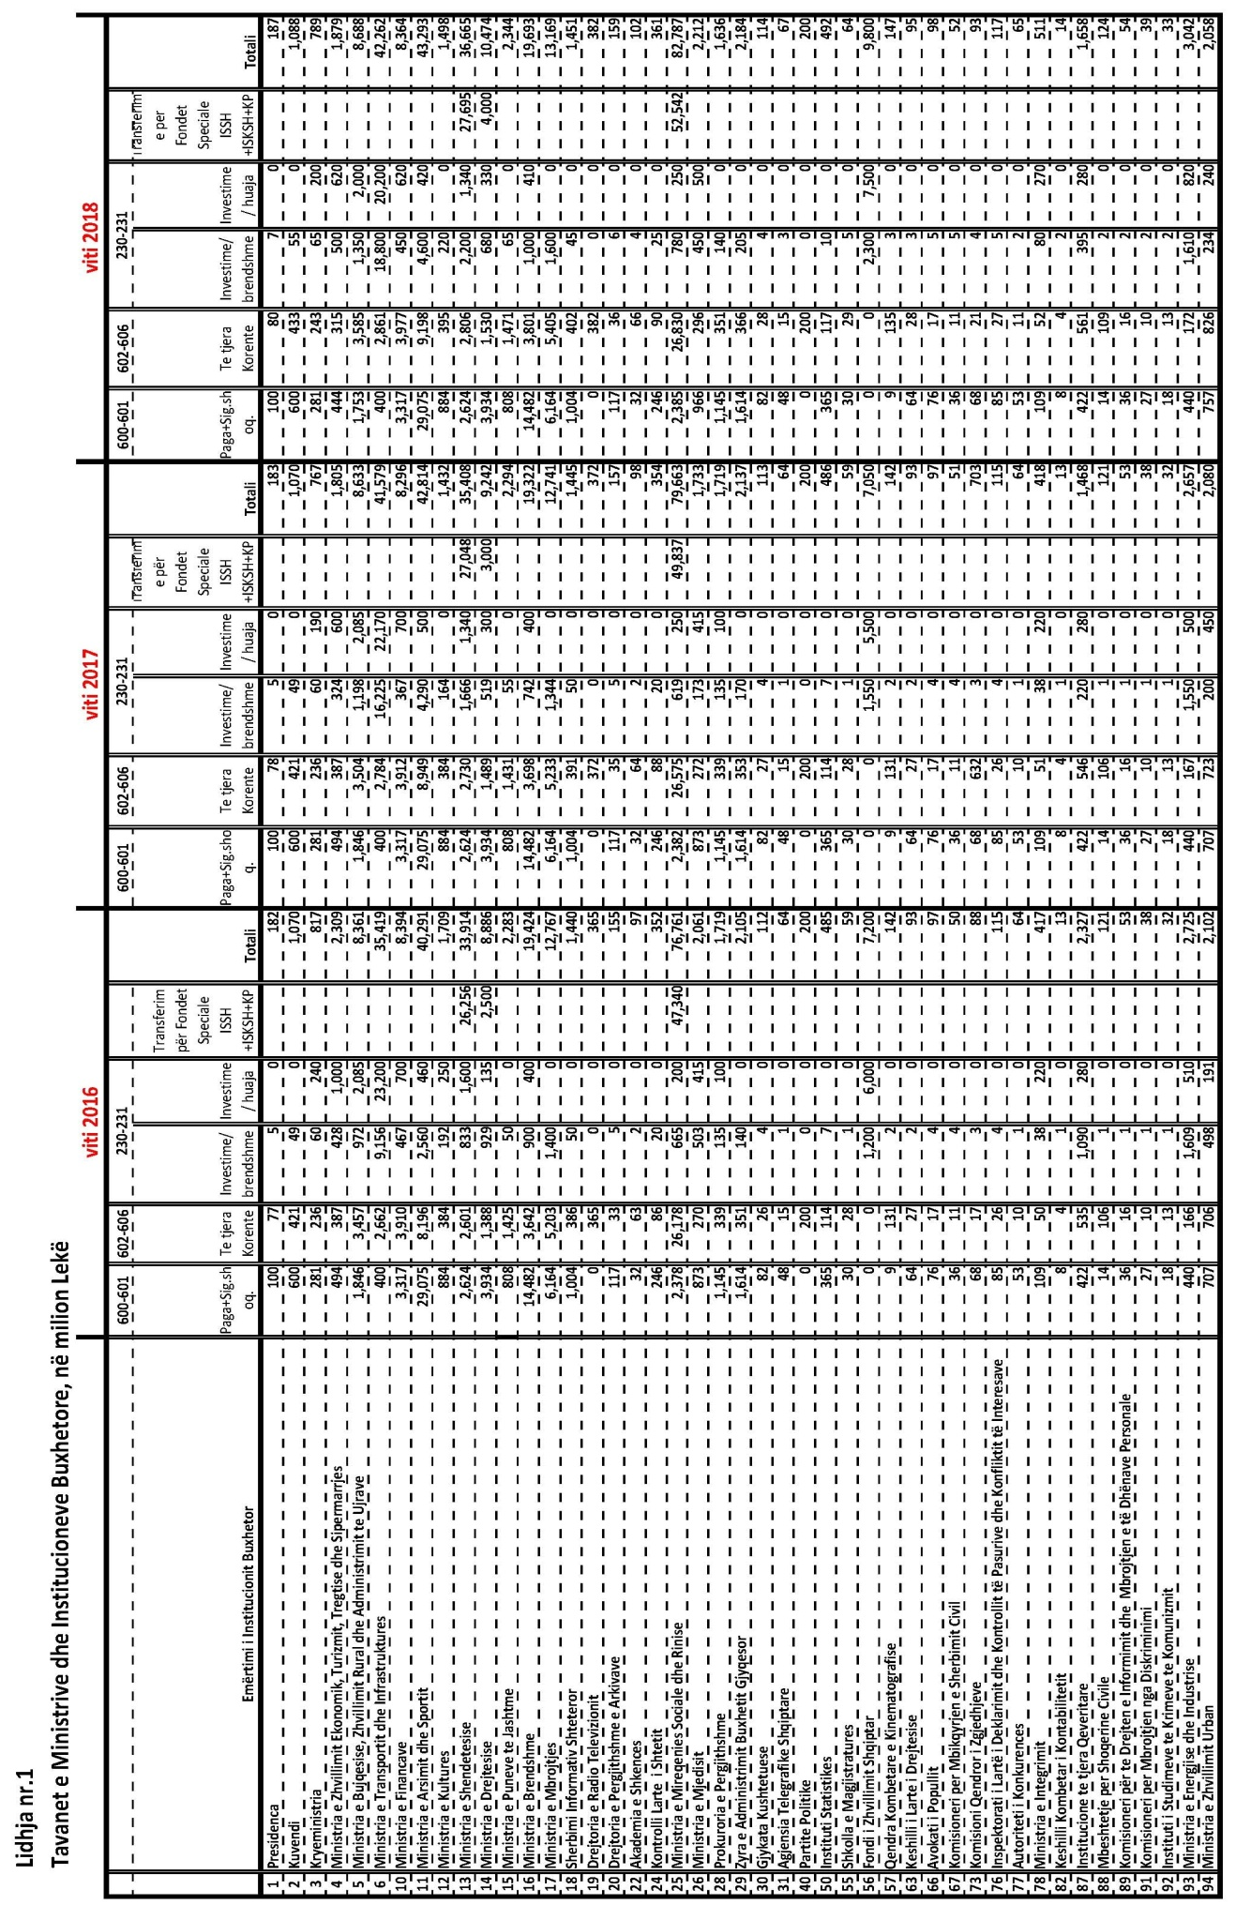

Ky vendim synon të bëjë përafrimin e plotë të Direktivës 2011/92/EU e Parlamentit Evropian dhe e Këshillit, e datës 13 dhjetor 2011, “Për vlerësimin e ndikimeve që shkaktohen në mjedis nga projekte publike dhe private” (celex-32011L0092, OJ. L 26, 28.1.2012), të ndryshuar me Direktivën 2014/52/EU e Parlamentit Evropian dhe e Këshillit e datës 16 prill 2014 (celex-32014L0052, OJ. L 124, 25.4.2014).
Ky vendim, është përafruar në mënyrë të pjesshme me rregulloren (KE) nr. 2150/2002 të Parlamentit Evropian dhe Këshillit, të datës 25 nëntor 2002, “Për statistikat e mbetjeve“; Nr. CELEX 32002R2150; Gazeta Zyrtare L 332, 09/12/2002, P.0001-0036.

